

MODUL AJAR
KURIKULUM MERDEKA
Nama Penyusun : _______________________________
Institusi : _______________________________
NIK : _______________________________

Mata pelajaran : Sosiologi

Fase F, Kelas / Semester : XII (Dua Belas) / II (Genap)

MODUL AJAR KURIKULUM MERDEKA
SOSIOLOGI FASE F KELAS XII

INFORMASI UMUM
A. IDENTITAS MODUL
Penyusun  Institusi  Tahun Penyusunan  Jenjang Sekolah  Mata Pelajaran  Fase F, Kelas / Semester  Bab 3  Kata Kunci  Alokasi Waktu | :  :  :  :  :  :  :  :  : | .....................................  .....................................  Tahun 20 ...  .....................................  Sosiologi  XII (Dua Belas) / II (Genap)  Masalah Sosial Akibat Globalisasi dan Era Digital  Masalah sosial, Kolonialisme, Kejahatan siber, Nasionalisme, Kearifan lokal  45 Jam Pelajaran (JP)
Capaian Pembelajaran Fase F
Pada akhir fase F, peserta didik mampu mengidentifikasi berbagai permasalahan sosial akibat terjadinya kelompok sosial yang beragam sehingga berpotensi menyebabkan permasalahan sosial, konflik, dan kekerasan. Untuk itu, peserta didik mampu secara kritis dan kreatif memberikan pemecahan masalah yang solutif terhadap dinamika kehidupan sosial di tengah dinamika masyarakat digital saat ini. Penerapan prinsip kesetaraan dalam perbedaan sosial digunakan untuk mewujudkan masyarakat yang harmonis dan integratif. Peserta didik juga mampu menganalisis terjadinya perubahan sosial pada kelompok atau komunitas di tengah arus globalisasi dan mampu memberikan solusi terhadap dampak globalisasi dan perkembangan teknologi digital berupa ketimpangan sosial dan problem lainnya seperti perilaku asosial, dan lain-lain. Peserta didik juga mampu merancang strategi, melakukan dan mengevaluasi kegiatan/projek pemberdayaan komunitas berbasis kearifan lokal, serta mampu menyajikan hasil aksi pemberdayaan serta hasil pelibatan diri dalam kewirausahaan sosial.
Capaian Berdasarkan Elemen
Elemen | Capaian Pembelajaran
Pemahaman Konsep | Pada akhir fase ini, peserta didik mampu menjelaskan terjadinya kelompok sosial dan mengidentifikasi berbagai permasalahan sosial akibat hubungan antarkelompok sosial. Peserta didik juga mampu menerapkan prinsip kesetaraan dalam perbedaan sosial sehingga terwujud kehidupan sosial yang harmonis, menjelaskan konflik dan kekerasan dan upaya untuk menciptakan integrasi sosial di tengah dinamika masyarakat digital yang terus berubah. Di samping itu, peserta didik mampu menganalisis berbagai perubahan sosial, ketimpangan sosial, eksistensi kearifan lokal dalam kehidupan komunitas akibat dampak globalisasi dan perkembangan teknologi informasi.
Keterampilan Proses | Pada akhir fase ini, peserta didik mampu melakukan penelitian sosial berorientasi pemecahan masalah dari permasalahan sosial, konflik dan kekerasan yang terjadi di tengah- tengah masyarakat dan mengomunikasikan hasil penelitiannya. Di samping itu, peserta didik juga mampu melakukan penelitian dan mengomunikasikan hasil penelitian tentang perubahan sosial akibat globalisasi dan perkembangan teknologi informasi. Peserta didik juga mampu merancang, melakukan, mengevaluasi pemberdayaan komunitas berbasis kearifan lokal, menjadi aktor atau turut serta dalam proses kewirausahaan sosial dan menyajikan serta mengomunikasikan hasilnya. Peserta didik mampu merefleksikan dan merencanakan projek lanjutan secara kolaboratif.

B. KOMPETENSI AWAL
1. Peserta diharapkan mampu menjelaskan ragam masalah sosial akibat pengaruh globalisasi pada era digital melalui pengamatan kasus di lingkungan sekitar;
2. Peserta diharapkan mampu menganalisis dampak masalah sosial akibat pengaruh globalisasi pada era digital melalui penyelidikan sistematis; serta
3. Peserta diharapkan mampu merekomendasikan upaya untuk mengatasi masalah sosial akibat pengaruh globalisasi pada era digital melalui diskusi kelompok.
C. PROFIL PELAJAR PANCASILA
Tabel Hubungan Materi dengan Profil Pelajar Pancasila
Dimensi | Elemen | Subelemen | Aktivitas Fase F
Berkebinekaan global | Mengenal dan menghargai budaya | Mendalami budaya dan identitas budaya | Menganalisis pengaruh keanggotaan kelompok lokal, regional, nasional, dan global terhadap pembentukan identitas, termasuk identitas dirinya. Mulai menginternalisasi identitas diri sebagai bagian dari budaya bangsa.
Bernalar kritis | Menganalisis dan mengevaluasi penalaran dan prosedurnya | Menganalisis dan mengevaluasi penalaran dan prosedurnya | Menganalisis dan mengevaluasi penalaran yang digunakannya dalam menemukan dan mencari solusi serta mengambil keputusan.
Kreatif | Menghasilkan gagasan yang orisinal | Mengenali kualitas dan minat diri serta tantangan yang dihadapi | Menghasilkan gagasan yang beragam untuk mengekspresikan pikiran dan/atau perasaannya, menilai gagasan, serta memikirkan segala risikonya dengan mempertimbangkan banyak perspektif seperti etika dan nilai kemanusiaan ketika gagasannya direalisasikan.

D. SARANA DAN PRASARANA
Sarana, Prasarana, dan Media Pembelajaran
Pengenalan Topik
1) Lembar pertanyaan Uji Pengetahuan Awal pada Buku Siswa.
2) Ruang kelas dan fasilitas sekolah untuk kegiatan pengenalan materi, misalnya proyektor, papan tulis, gambar, dan video.
Sub materi 1: Penyebab Masalah Sosial Akibat Globalisasi dan Era Digital
1) Lembar pengamatan lingkungan sekitar.
2) Lembar penilaian esai.
3) Buku dan artikel jurnal.
4) Berita atau surat kabar yang relevan.
5) Lingkungan sekitar.
Sub materi 2 : Ragam Masalah Sosial Akibat Globalisasi dan Era Digital
1) Lembar pengamatan kelompok.
2) Lembar penilaian produk.
3) Artikel jurnal.
4) Berita atau surat kabar yang relevan.
5) Lingkungan sekitar.
Sub materi 3 : Upaya Mengatasi Masalah Akibat Globalisasi dan Era Digital
1) Lembar penilaian presentasi.
2) Lembar penilaian produk.
3) Buku dan artikel jurnal.
4) Video tentang upaya mengatasi masalah akibat globalisasi dan era digital.
5) Lingkungan sekitar.
Asesmen dan Refleksi
1) Lembar asesmen.
2) Lembar refleksi pembelajaran.
E. TARGET PESERTA DIDIK
- Peserta didik reguler/tipikal: umum, tidak ada kesulitan dalam mencerna dan memahami materi ajar.
F. MODEL /METODE PEMBELAJARAN
- Pembelajaran Problem Based Learning (PBL)
- Pembelajaran berbasis proyek (project based learning)
- Cooperative learning
KOMPONEN INTI
A. TUJUAN KEGIATAN PEMBELAJARAN
Tujuan Pembelajaran
Setelah mempelajari bab ini, kalian diharapkan mampu:
1. menjelaskan ragam masalah sosial akibat pengaruh globalisasi pada era digital melalui pengamatan kasus di lingkungan sekitar;
2. menganalisis dampak masalah sosial akibat pengaruh globalisasi pada era digital melalui penyelidikan sistematis; serta
3. merekomendasikan upaya untuk mengatasi masalah sosial akibat pengaruh globalisasi pada era digital melalui diskusi kelompok.

Tujuan Pembelajaran
Pengenalan Topik
1) Memperoleh gambaran topik pembelajaran.
2) Menyusun kontrak belajar ke depan.
Sub materi 1: Penyebab Masalah Sosial Akibat Globalisasi dan Era Digital
1) Memberikan contoh perubahan dan transformasi sosial berdasarkan temuan di lapangan.
2) Mengidentifikasi dominasi dari berbagai sumber belajar.
3) Menganalisis ketidakmampuan adaptasi dan krisis identitas sosial dari berbagai sumber informasi.
Sub materi 2 : Ragam Masalah Sosial Akibat Globalisasi dan Era Digital
1) Menyelidiki neokolonialisme dan ketimpangan budaya di lingkungan sekitar.
2) Mengidentifikasi konsumerisme dan hedonisme.
3) Menganalisis kerusakan lingkungan akibat globalisasi dan era digital.
4) Menelaah kejahatan siber yang terjadi dalam masyarakat.
Sub materi 3 : Upaya Mengatasi Masalah Akibat Globalisasi dan Era Digital
1) Mengidentifikasi penguatan nasionalisme dan kecakapan sosial.
2) Menelaah upaya melestarikan kearifan lokal.
3) Menelaah upaya menjaga kelestarian lingkungan.
4) Merencanakan kegiatan pelestarian lingkungan.
5) Merancang pemeliharaan kesehatan fisik dan mental.
Asesmen dan Refleksi
1) Peserta didik mampu menjawab soal-soal asesmen dengan tepat.
2) Peserta didik mampu merefleksikan proses pembelajaran dengan penuh tanggung jawab.
B. PEMAHAMAN BERMAKNA
Pada bab sebelumnya peserta didik telah mempelajari konsep globalisasi dan masyarakat digital. Pengetahuan tersebut merupakan dasar untuk mempelajari materi tentang masalah-masalah sosial akibat globalisasi dan era digital. Perkembangan masyarakat pada masa globalisasi dan era digital menyebabkan munculnya berbagai masalah sosial. Masalah tersebut perlu dianalisis dan diselesaikan melalui penanganan tepat sasaran dan inovatif. Pada Bab III ini peserta didik diarahkan agar memiliki kecakapan untuk mengemukakan pendapat dan menyusun produk inovasi dalam bentuk digital terkait masalah sosial akibat globalisasi dan era digital. Melalui proses pembelajaran pada bab ini, peserta didik juga diharapkan memiliki sikap nasionalisme, mandiri, kritis, dan inovatif dalam menyikapi beragam masalah sosial akibat globalisasi dan era digital.
C. PERTANYAAN PEMANTIK
Mengapa dunia digital dapat menyebabkan seseorang lupa dunia nyatanya?
D. KEGIATAN PEMBELAJARAN
Pembelajaran Pengenalan Topik (2 JP)
a. Kegiatan Pendahuluan
1. Mengucapkan salam, senyum, dan sapa kepada peserta didik dan memimpin doa sebelum memulai pelajaran. Selanjutnya, memberikan perhatian kepada peserta didik. Misalnya, dengan menanyakan kabar dan berkeliling menghampiri beberapa peserta didik di kelas.
2. Memberikan motivasi belajar, misalnya melalui cerita dan video pendek inspiratif dengan durasi maksimal tiga menit.
3. Menyampaikan tujuan pembelajaran, peta konsep, dan apersepsi materi yang akan disajikan.
Apersepsi
Bapak/Ibu Guru dapat menggunakan bagian Apersepsi yang disajikan pada Buku Siswa berupa gambar disertai narasi tentang kejahatan siber. Bapak/Ibu Guru memberikan informasi singkat kepada peserta didik sebagai pendahuluan. Bagian Apersepsi disajikan dengan tujuan agar peserta didik memiliki pengetahuan awal tentang masalah sosial akibat globalisasi dan era digital. Adapun langkah yang dapat dilakukan antara lain peserta didik diminta mencermati gambar yang tersaji. Selanjutnya, peserta didik mengidentifikasi narasi yang tersedia dan memberikan pendapat sesuai arahan pada narasi. Apersepsi yang tersaji pada Buku Siswa sebagai berikut.
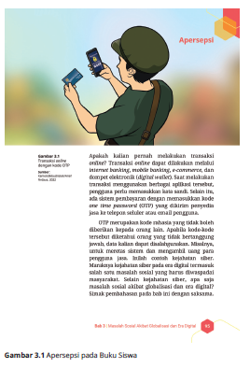

b. Kegiatan Inti
Peran Guru
Pendekatan inquiry dapat Bapak/Ibu Guru gunakan pada tahap pengenalan topik. Pada proses ini peserta didik diarahkan untuk memahami urgensi dari proses belajarnya. Tahap ini juga memberikan kesempatan kepada peserta didik untuk bekerja sama dengan Bapak/ Ibu Guru dalam menyusun kontrak belajarnya. Bapak/Ibu Guru merancang proses pembelajaran sesuai tujuan pembelajaran dan minat peserta didik. Kesepakatan ini juga berkaitan dengan reward and punishment kepada peserta didik yang berprestasi dan perlu bimbingan khusus. Melalui kontrak belajar yang dirancang, diharapkan proses pembelajaran dapat berjalan dengan efektif.
Bapak/Ibu Guru selanjutnya memberikan Uji Pengetahuan Awal untuk mengetahui pemahaman awal peserta didik terhadap materi. Pemberian Uji Pengetahuan Awal diperlukan untuk menentukan langkah-langkah pembelajaran yang sesuai dengan karakteristik peserta didik, karakteristik materi, dan tujuan pembelajaran. Dengan demikian, tahap pengenalan topik melalui aktivitas Uji Pengetahuan Awal sangat penting dilakukan oleh Bapak/Ibu Guru sebelum proses pembelajaran berlangsung.

Pembelajaran Alternatif
Strategi dan metode pembelajaran alternatif merupakan saran bagi Bapak/Ibu Guru untuk menyelesaikan tahapan pengenalan topik. Model pembelajaran advanced organizer dapat membantu Bapak/Ibu Guru untuk menghubungkan pengetahuan awal dan pengetahuan baru yang dimiliki peserta didik. Adapun tahapan pelaksanaannya sebagai berikut.
1) Peserta didik menyimak capaian pembelajaran, kata kunci, dan langkah-langkah pembelajaran advanced organizer dengan saksama.
2) Bapak/Ibu Guru menumbuhkan kesadaran terkait hubungan materi dengan pengalaman yang dimiliki peserta didik.
3) Peserta didik menyimak materi pembelajaran yang disampaikan Bapak/Ibu Guru.
4) Bapak/Ibu Guru menyiapkan dan memberikan tugas-tugas yang akan diselesaikan oleh peserta didik sesuai dengan submateri.
5) Peserta didik menyimak materi pembelajaran disertai tugas dan latihan.
6) Bapak/Ibu Guru meningkatkan keaktifan peserta didik dalam mengikuti aktivitas pembelajaran, misalnya dengan diskusi, menunjukkan gambar, atau menunjukkan video yang sesuai.
7) Bapak/Ibu Guru meningkatkan pemikiran kritis peserta didik, misalnya dengan memanfaatkan pertanyaan pada lembar Apersepsi.
Apabila model advanced organizer sulit diterapkan, Bapak/Ibu Guru dapat menggunakan model Memorization. Adapun langkah-langkah pembelajarannya sebagai berikut.
1) Peserta didik menyimak materi yang disampaikan Bapak/Ibu Guru.
2) Bapak/Ibu Guru mendorong peserta didik menghubungkan materi pembelajaran dengan pengalaman yang dimiliki. Langkah ini dapat dilakukan dengan memanfaatkan pertanyaan yang tersaji pada Apersepsi.
3) Bapak/Ibu Guru mengembangkan materi menggunakan teknik atau hal-hal yang mudah diingat peserta didik. Sebagai contoh, Bapak/ Ibu Guru menunjukkan kata kunci, gambar peta konsep, atau video interaktif.
4) Bapak/Ibu Guru memberikan penguatan melalui penyampaian inti dari materi yang akan dipelajari.
Penanganan Peserta Didik Khusus
Peserta didik yang memiliki kelemahan menerima materi pelajaran diberi arahan untuk membuat catatan. Catatan dibuat berdasarkan materi yang diingatnya atau dari sumber-sumber yang relevan.
Selain catatan, Bapak/Ibu Guru juga dapat mengarahkan peserta didik membuat mind map untuk membantu proses mengingat dan memahami materi melalui kata kunci yang diklasifikasikan secara sistematis.
Sebaliknya, bagi peserta didik memiliki kecepatan berpikir yang tinggi, Bapak/Ibu Guru dapat melakukan kegiatan pembelajaran di luar kelas. Peserta didik kelompok ini diberi tugas untuk melakukan identifikasi, analisis, dan verifikasi berkaitan dengan materi yang disajikan pada Bab III. Aktivitas kelompok dilakukan dengan memanfaatkan fasilitas sekolah seperti, perpustakaan atau ruangan yang mendukung kegiatan kelompok. Melalui kegiatan ini peserta didik dapat saling mengutarakan gagasan, pendapat, dan melakukan kolaborasi agar mampu memahami materi pelajaran secara lebih dalam.

c. Kegiatan Penutup
Kegiatan penutup pembelajaran dapat dilakukan dengan menyimpulkan materi yang telah disajikan. Bapak/Ibu Guru juga dapat memberikan informasi mengenai materi yang akan dipelajari di pertemuan selanjutnya. Bapak/Ibu Guru kemudian menutup pelajaran dengan doa bersama.
Sub materi 1: Penyebab Masalah Sosial Akibat Globalisasi dan Era Digital (10 JP)
a. Kegiatan Pendahuluan
1. Memeriksa kesiapan belajar peserta didik dan memberikan arahan untuk siap menerima pelajaran. Misalnya, dengan menanyakan kabar, memeriksa kehadiran, dan memeriksa situasi di kelas. Bapak/ Ibu Guru juga dapat meminta salah satu peserta didik memimpin doa sebelum memulai pelajaran untuk menanamkan sikap beriman kepada Tuhan Yang Maha Esa.
2. Memberikan motivasi belajar, contohnya melalui video inspiratif dengan durasi maksimal tiga menit.
3. Menyampaikan tujuan pembelajaran dan memberikan apersepsi materi.
Apersepsi
Tahap apersepsi dilakukan Bapak/Ibu Guru dengan menampilkan gambar, hasil survei, video yang relevan, ataupun wacana sesuai dengan materi ajar. Kegiatan ini bermanfaat untuk mengukur pemahaman awal peserta didik terhadap materi yang akan disampaikan. Contoh apersepsi sebagai berikut.
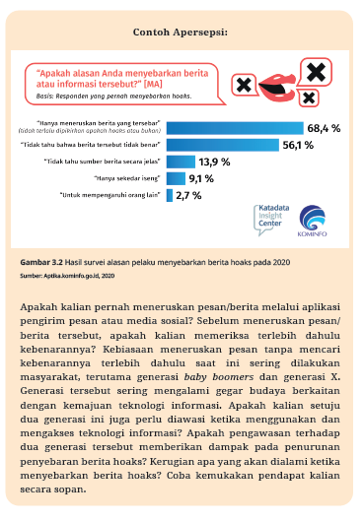

b. Kegiatan Inti
Peran Guru
Globalisasi dan era digital memiliki dampak positif dan negatif bagi kehidupan masyarakat. Dibandingkan dampak positif, globalisasi dan era digital memberikan dampak negatif yang kuat sehingga terkadang sulit diantisipasi.
Pada subbab ini peserta didik diharapkan mampu menjelaskan penyebab masalah sosial akibat globalisasi dan era digital berdasarkan kondisi lingkungan sekitarnya. Latihan 3.1 pada Buku Siswa membantu peserta didik untuk mengidentifikasi masalah sosial akibat globalisasi dan era digital di lingkungan sekitarnya. Bapak/Ibu Guru memberikan arahan agar peserta didik melakukan pengamatan dengan menuliskan contoh transformasi sosial dari berbagai aspek, misalnya, aspek ekonomi, pendidikan, kesehatan, dan budaya. Setelah memperoleh data, peserta didik diberi kesempatan menunjukkan hasil pengamatan, misalnya melalui diskusi panel, pembuatan produk (poster, video), dan presentasi hasil pengamatan.
Kegiatan pengamatan dilanjutkan guna menunjukkan penyebab, dampak, dan gagasan solusi berdasarkan contoh masalah sosial yang dipilih. Kegiatan pembelajaran ini sesuai Latihan 3.2 pada Buku Siswa.
Peserta didik melakukan identifikasi dan analisis yang dituangkan dalam bentuk esai. Kegiatan ini dapat melatih kemampuan berpikir kritis peserta didik ketika memahami materi pembelajaran. Bapak/Ibu Guru perlu memberikan panduan penulisan esai yang benar kepada peserta didik. Misalnya, berisi maksimal 1500 kata dan menyertakan gambar atau foto hasil pengamatan.
Tugas 3.1 pada Buku Siswa dapat Bapak/Ibu Guru gunakan untuk menilai pemahaman peserta didik pada subbab ini. Bapak/Ibu Guru membentuk kelompok agar peserta didik dapat bekerja sama mencari, menyusun, dan menuliskan informasi yang diperoleh secara sistematis. Kegiatan ini mengarahkan peserta didik untuk terbiasa menuliskan karya tulis ilmiah dalam bentuk esai. Bapak/Ibu Guru perlu menginformasikan aturan-aturan dalam penulisan esai. Bapak/ Ibu Guru dapat memilih satu masalah tentang kesehatan mental yang dialami remaja, mencari banyak informasi melalui penelusuran internet, buku, majalah, atau sumber belajar lain yang relevan sesuai tema esai.
Latihan 3.3 pada Buku Siswa melatih peserta didik untuk menyelidiki gejala konsumerisme dan hedonisme yang dialami oleh remaja. Peserta didik diminta melakukan survei dan observasi kepada teman-teman di kelasnya. Selanjutnya, peserta didik melakukan identifikasi kebiasaan yang dilakukan di media sosial. Hasil penyelidikan ditulis dalam bentuk esai sekitar 600–750 kata. Latihan ini dikerjakan secara berkelompok dengan jumlah 2–3 peserta didik pada tiap-tiap kelompok kerja.

Pembelajaran Alternatif
Kegiatan pembelajaran dapat dilakukan secara kontekstual berdasarkan lingkungan sekitar peserta didik. Peserta didik dilatih memiliki kepedulian sosial dan kepekaan terhadap masalah sosial akibat globalisasi dan era digital. Salah satu model pembelajaran yang dapat digunakan adalah two stay-two stray. Langkah-langkah pembelajaran yang dapat dilakukan sebagai berikut.
1) Bapak/Ibu Guru mempersiapkan aktivitas belajar dengan membentuk kelompok diskusi yang terdiri atas 3–4 anggota untuk mengerjakan Latihan 3.1.
2) Bapak/Ibu Guru memberikan penjelasan singkat tentang materi pelajaran.
3) Setiap kelompok melakukan diskusi berdasarkan tema yang telah ditentukan. Setiap anggota kelompok berkesempatan mengungkapkan ide, gagasan, hasil pencarian melalui internet, dan pengamatan langsung di lapangan.
4) Setelah setiap kelompok menyelesaikan Latihan 3.1, Bapak/Ibu Guru memberikan instruksi untuk berpindah kelompok.
5) Dua orang anggota kelompok akan bertamu ke kelompok lain, sedangkan dua anggota lainnya tetap tinggal di tempat kelompoknya dan menerima tamu dari kelompok lain.
6) Dua anggota kelompok yang bertamu akan mencari informasi tentang hasil diskusi yang dilakukan kelompok lain. Adapun dua anggota kelompok yang tetap tinggal akan memberikan informasi hasil diskusinya kepada anggota kelompok lain yang berkunjung.
7) Setelah seluruh informasi dari kelompok lain diperoleh, Bapak/Ibu Guru mengarahkan peserta didik untuk kembali ke kelompok awal.
8) Setiap kelompok memeriksa kebenaran hasil kerja mereka berdasarkan informasi yang telah diperoleh.
9) Bapak/Ibu Guru memberikan kesempatan setiap kelompok untuk melakukan presentasi hasil diskusi secara bergantian.
Bapak/Ibu Guru dapat menerapkan model pembelajaran berbeda untuk menyampaikan materi subbab ini. Model pembelajaran lain yang dapat diterapkan, yaitu visualization auditory kinestetic (VAK). Model pembelajaran ini mengutamakan pengalaman belajar secara langsung dan menyenangkan bagi peserta didik. Adapun kegiatan pembelajaran dapat dilakukan 2–3 kali pertemuan. Langkah pembelajaran yang dilakukan sebagai berikut.
1) Bapak/Ibu Guru memantik minat belajar dan mengukur pemahaman awal peserta didik melalui apersepsi.
2) Peserta didik mendapatkan penjelasan singkat dari Bapak/Ibu Guru tentang masyarakat yang sulit beradaptasi pada era digital.
Selanjutnya, peserta didik diberi kesempatan untuk menemukan informasi dengan menggabungkan kemampuan visual, auditory, dan kinestetik. Misalnya, menemukan materi dari pengamatan langsung di lapangan, rekaman suara, dan diskusi aktif.
3) Bapak/Ibu Guru membantu peserta didik untuk mengintegrasikan hasil temuannya dan menyerap pengetahuan berdasarkan informasi yang telah diperoleh sebelumnya. Adapun lembar kerja yang digunakan peserta didik sebagai berikut.
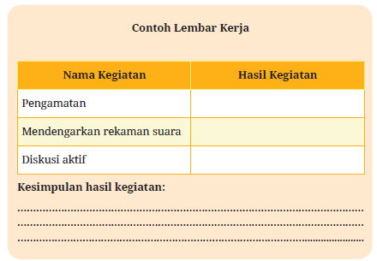
4) Bapak/Ibu Guru memberikan kesempatan kepada peserta didik untuk menyampaikan hasil pengetahuan dan pengalaman yang diperolehnya secara bergantian.
5) Peserta didik secara berkelompok menyusun hasil kegiatan Latihan 3.2 di Buku Siswa.

Penanganan Peserta Didik Khusus
Peserta didik dengan kemampuan belajar lambat perlu ditangani melalui pendekatan personal. Peserta didik diberi kesempatan untuk mengutarakan hambatan dan tantangan selama kegiatan pembelajaran.
Bapak/Ibu Guru perlu mencatat poin penting yang digunakan untuk menangani kesulitan belajar peserta didik sesuai masalah yang dihadapi. Misalnya, gaya belajar yang menghambat proses penerimaan materi. Bapak/Ibu Guru dapat menyiapkan rangkuman, video, atau rekaman suara disesuaikan dengan permasalahan yang dihadapi peserta didik.
Adapun bagi peserta didik dengan kemampuan belajar tinggi dapat diberikan penanganan melalui pembelajaran di luar kelas. Kegiatan kelas khusus dilakukan dengan memberikan proyek khusus, misalnya pengamatan lingkungan, kajian literatur, studi lapangan, diskusi pengalaman belajar tentang materi, dan meningkatkan motivasi untuk lebih mendalami materi pembelajaran. Pada pertemuan yang dilakukan di jadwal khusus, peserta didik dapat mengungkapkan hasil pengerjaan proyek khusus yang ditugaskan oleh Bapak/Ibu Guru.
Bapak/Ibu Guru dapat memberikan rekomendasi buku, artikel, atau jurnal yang relevan dengan materi.

c. Kegiatan Penutup
Kegiatan pembelajaran ditutup dengan membuat kesimpulan dari materi yang disajikan. Kesimpulan dibuat dengan menyusun poin-poin penting materi. Bapak/Ibu Guru juga memberikan kesempatan kepada peserta didik untuk menyatakan kekurangan proses pembelajaran yang telah dilaksanakan. Bapak/Ibu Guru perlu memberikan informasi tentang materi yang akan dipelajari pada pertemuan selanjutnya. Pelajaran kemudian ditutup dengan doa dan salam.
Sub materi 2 : Ragam Masalah Sosial Akibat Globalisasi dan Era Digital (12 JP)
a. Kegiatan Pendahuluan
1. Memberikan kesempatan kepada salah satu peserta didik untuk memimpin doa sebelum pembelajaran, lalu mengecek kondisi kelas dan kehadiran peserta didik.
2. Menyampaikan tujuan pembelajaran dan memberikan apersepsi materi.
Apersepsi
Bapak/Ibu Guru memberikan apersepsi berupa gambar. Kegiatan ini dilakukan untuk mengukur pengetahuan awal peserta didik dan kesiapan menerima materi ajar. Adapun contoh kegiatan apersepsi sebagai berikut.
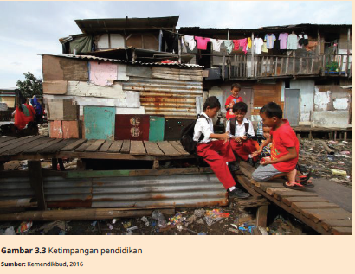
Beberapa anak tidak memiliki kesempatan untuk belajar di sekolah karena faktor tertentu. Sebagai contoh, karena tidak mampu membayar biaya sekolah atau membeli perlengkapan sekolah.
Menurutmu, apa dampak negatif yang dialami anak-anak karena sulit mengakses pendidikan? Apa yang dapat dilakukan masyarakat untuk membantu mengatasi masalah tersebut? Apa pengaruh masalah ini terhadap negara? Kemukakan pendapat kalian dengan baik dalam diskusi kelas.

b. Kegiatan Inti
Peran Guru
Kegiatan pembelajaran dilakukan dengan menyajikan Latihan 3.4. Bapak/Ibu Guru membagi peserta didik menjadi beberapa kelompokecil. Setiap kelompok mendiskusikan tentang pengelolaan sampah sesuai dengan gambar yang disajikan. Peserta didik menyampaikan pendapat, ide, atau solusi alternatif dengan memanfaatkan pencarian informasi dari internet, buku, atau wawancara. Hasilnya disusun dalam bentuk mind map dan dipresentasikan secara bergantian.
Bapak/Ibu Guru memberikan Tugas 3.2 pada Buku Siswa. Kegiatan ini dapat dilakukan dalam 2–3 kali pertemuan dengan arahan Bapak/Ibu Guru. Penyelesaian tugas diawali dengan pengelompokan peserta didik yang diarahkan untuk menemukan satu masalah sosial akibat pengaruh globalisasi dan era digital. Peserta didik diminta menyajikannya dalam bentuk video. Bapak/Ibu Guru juga perlu menyampaikan ketentuan maksimal durasi dalam video tersebut. Jika pembuatan video pendek tidak memungkinkan akibat keterbatasan waktu, ruang, dan alat maka tugas dapat diganti untuk pembuatan kliping. Bapak/Ibu guru memberikan waktu kepada setiap kelompok untuk mencari informasi yang berkaitan dengan materi guna penyusunan naskah atau kliping.
Selanjutnya, setiap kelompok mempresentasikan video pendek atau kliping yang telah dibuat.

Pembelajaran Alternatif
Kegiatan pembelajaran pada subbab ini disarankan menggunakan model pembelajaran yang memberikan keleluasaan peserta didik melakukan eksplorasi di lapangan. Peserta didik melakukan penyelidikan tentang ragam permasalahan sosial akibat globalisasi dan era digital. Salah satu model pembelajaran yang disarankan adalah group investigation. Kegiatan pembelajaran menggunakan model ini dilakukan sebanyak 2–3 kali pertemuan. Adapun langkah-langkah penerapan model pembelajaran ini sebagai berikut.
1) Bapak/Ibu Guru membagi peserta didik dalam kelompok-kelompok kecil. Selanjutnya, Bapak/Ibu Guru menjelaskan capaian pembelajaran, langkah pembelajaran, dan tugas yang harus diselesaikan oleh kelompok.
2) Bapak/Ibu Guru memberikan tema investigasi sesuai Latihan 3.4. Selanjutnya, setiap ketua kelompok melakukan koordinasi dengan anggota kelompok untuk merencanakan kegiatan investigasi. Lembar perencanaan investigasi yang digunakan sebagai berikut.
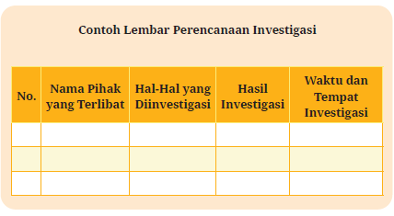
3) Setiap kelompok melakukan investigasi sesuai tema yang ditentukan Bapak/Ibu Guru.
4) Setiap kelompok menyajikan hasil investigasi kelompoknya. Kelompok lain memberikan tanggapan. Bapak/Ibu Guru menambahkan atau mengoreksi hasil investigasi yang dilakukan peserta didik.
5) Hasil kegiatan dibuat dalam bentuk mind map sesuai dengan instruksi yang tertera pada Latihan 3.4.
Bapak/Ibu Guru juga dapat menggunakan model pembelajaran student facilitator and explaining untuk menyampaikan materi pada subbab ini. Model pembelajaran ini menekankan pada pola interaksi peserta didik untuk meningkatkan penguasan materi berdasarkan keterampilan berbicara, menyimak, dan pemahaman materi. Adapun langkah-langkah penerapan model pembelajaran ini sebagai berikut.
1) Bapak/Ibu Guru menyampaikan capaian pembelajaran dan secara singkat menyajikan materi ajar.
2) Peserta didik diberi kesempatan untuk mencari informasi tentang materi yang dipelajari. Misalnya, mencari dari internet, buku, artikel, jurnal, rekaman suara, dan video yang relevan.
3) Hasil pencarian disusun peserta didik, misalnya dalam bentuk PowerPoint, mind map, atau dituliskan pada karton. Susunan materi memuat konsep, contoh, ataupun gambar yang berkaitan dengan materi ajar.
4) Bapak/Ibu Guru membagi peserta didik menjadi beberapa kelompok kecil. Setiap anggota kelompok secara bergantian mempresentasikan hasil diskusinya menggunakan slide PowerPoint.
5) Bapak/Ibu Guru menjelaskan kembali atau mengoreksi informasi dari hasil presentasi tiap-tiap kelompok.
Penanganan Peserta Didik Khusus
Bagi peserta didik dengan kemampuan belajar rendah dapat ditangani melalui metode resiprokal. Metode ini memungkinkan dialog interaktif antara peserta didik dan Bapak/Ibu Guru. Penerapan metode ini bertujuan untuk membangun pemahaman peserta didik melalui pertanyaan yang diajukan Bapak/Ibu Guru. Peserta didik dapat menyampaikan jawaban sesuai dengan pengetahuan masing-masing.
Pertanyaan-pertanyaan yang tidak mampu dijawab peserta didik dapat ditindaklanjuti dengan pemberian rangkuman materi, video yang relevan, atau rekaman suara berisi materi belajar.
Bapak/Ibu Guru membentuk peer teaching untuk peserta didik dengan kemampuan belajar tinggi. Salah satu peserta didik ditunjuk sebagai pemimpin proses belajar. Bapak/Ibu Guru merekomendasikan video dari YouTube pada laman Kemdikbud RI dengan judul Keblinger Gadget. Video tersebut dapat digunakan sebagai bahan diskusi oleh anggota kelompok belajar. Anggota kelompok belajar merupakan peserta didik dengan hasil belajar yang serupa, baik dari kelas yang sama maupun kelas berbeda. Melalui kegiatan ini, peserta didik dapat meningkatkan rasa kepercayaan diri untuk lebih memahami materi ajar. Selain itu, peserta didik dapat meningkatkan kemampuan sosialnya melalui kolaborasi untuk mendiskusikan, menganalisis, dan memecahkan masalah terkait materi ajar.

c. Kegiatan Penutup
Kegiatan penutup pembelajaran dapat dilakukan melalui penyusunan kesimpulan yang dilakukan bersama dengan peserta didik. Bapak/Ibu Guru juga dapat memberikan informasi kegiatan pembelajaran pada pertemuan selanjutnya, Pelajaran dapat ditutup dengan doa bersama.
Sub materi 3 : Upaya Mengatasi Masalah Akibat Globalisasi dan Era Digital (18 JP)
a. Kegiatan Pendahuluan
1. Memberikan kesempatan kepada salah satu peserta didik untuk memimpin doa sebelum pembelajaran, lalu mengecek kondisi kelas dan kehadiran peserta didik.
2. Menyampaikan tujuan pembelajaran dan memberikan apersepsi materi.
Apersepsi
Bapak/Ibu Guru perlu mengelompokkan kemampuan peserta didik berdasarkan pengetahuan awalnya melalui kegiatan apersepsi. Peserta didik dikelompokan berdasarkan tingkat pemahaman terhadap materi.
Peserta didik dengan tingkat pemahaman rendah tidak memiliki pengetahuan tentang materi yang akan diajarkan. Tingkat menengah artinya peserta didik hanya memiliki sedikit pengetahuan tentang materi. Tingkat atas artinya peserta didik memiliki pengetahuan yang lengkap dari konsep hingga implementasi berkaitan dengan materi yang akan diajarkan. Adapun contoh apersepsi yang dapat diberikan Bapak/Ibu Guru sebagai berikut.
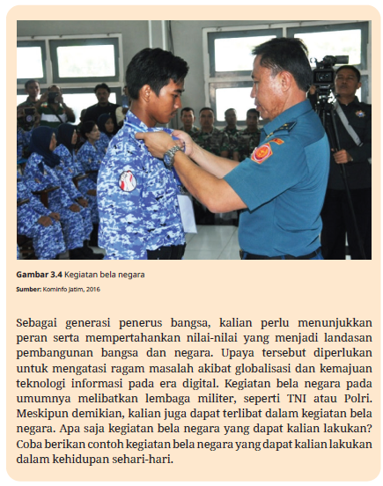

b. Kegiatan Inti
Peran Guru
Pada subbab ini, Bapak/Ibu Guru berperan sebagai fasilitator dalam proses pembelajaran. Latihan 3.5 pada Buku Siswa dapat digunakan Bapak/Ibu Guru untuk meningkatkan percaya diri peserta didik. Pada Latihan 3.5 peserta didik diberi tugas untuk berlatih public speaking. Bapak/Ibu Guru mengarahkan peserta didik untuk berdiskusi mengenai penguatan nasionalisme dan kecakapan sosial yang berkaitan dengan upaya memperkuat rasa nasionalisme. Setiap kelompok menuliskan hasil diskusi kelompoknya. Bapak/Ibu Guru memfasilitasi setiap kelompok untuk melakukan presentasi hasil diskusi kelompok.
Bapak/Ibu Guru menggunakan Latihan 3.6 di Buku Siswa untuk melatih kepekaan sosial peserta didik terhadap lingkungan sekitarnya. Secara berkelompok, peserta didik diminta menemukan contoh praktik pelestarian lingkungan dalam kehidupan sehari-hari.
Selanjutnya, peserta didik diberi tugas untuk melakukan kampanye peduli lingkungan. Kampanye dapat dilakukan menggunakan beragam media, misalnya poster dan video. Bapak/Ibu Guru dapat melakukan kesepakatan dengan peserta didik guna menyusun aturan praktik kampanye. Kegiatan ini dapat dilakukan di dalam ataupun luar kelas yang masih dalam area sekolah. Bapak/Ibu Guru perlu memberikan batasan durasi waktu untuk setiap video yang dibuat. Selanjutnya, Bapak/Ibu Guru memberikan kesempatan peserta didik untuk menjelaskan manfaat dari penyusunan video atau poster dan dikaitkan pada materi ajar.
Kegiatan pembelajaran dilanjutkan dengan menyelesaikan Latihan 3.7. Bapak/Ibu Guru menginstruksikan agar peserta didik mencari contoh peluang usaha di kalangan remaja. Peserta didik dapat mencari contoh dari berbagai sumber belajar secara berkelompok. Setiap kelompok menyampaikan dan mendiskusikan informasi yang telah diperoleh. Selanjutnya, setiap kelompok diberi kesempatan untuk mempresentasikan ide dan alasan memilih usaha tersebut.
Bapak/Ibu Guru melanjutkan kegiatan pembelajaran. Bapak/Ibu Guru memberikan tugas kepada peserta didik sesuai petunjuk pada Tugas 3.3. Tugas tersebut dapat diselesaikan dalam 2–3 kali pertemuan.
Setiap kelompok diberi tugas menentukan ide/topik, mengumpulkan data, mengolah data, dan menulis jurnal ilmiah. Bapak/Ibu Guru perlu memberikan informasi mengenai sistematika penulisan jurnal ilmiah, jumlah maksimal kata yang dapat dituliskan, dan tahapantahapan proses pengerjaan. Bapak/Ibu Guru juga perlu mengawasi dan membimbing peserta didik dalam penulisan jurnal. Oleh karena itu, setiap kelompok diminta melaporkan kemajuan kegiatan secara berkala.

Pembelajaran Alternatif
Pada pembelajaran subbab ini Bapak/Ibu Guru dapat menggunakan model pembelajaran survey, question, read, reflect, recite, review (SQ4R).
Model pembelajaran ini memberikan kesempatan kepada peserta didik untuk melakukan eksplorasi materi dengan langkah-langkah yang sistematis dan membentuk pengetahuannya sendiri. Adapun langkah-langkah yang dapat dilakukan sebagai berikut.
1) Bapak/Ibu Guru mengelompokkan peserta didik dan menyajikan materi secara singkat. Peserta didik diarahkan untuk menyelesaikan Latihan 3.5.
2) Bapak/Ibu Guru memberikan kesempatan kepada setiap kelompok untuk meninjau dan mengumpulkan informasi terkait materi ajar.
Misalnya, meninjau dokumen-dokumen terkait, hasil penelitian, ataupun buku yang relevan. Peserta didik diarahkan untuk memberikan tanda pada poin-poin penting yang akan digunakan untuk menyusun pertanyaan.
3) Peserta didik menyusun daftar pertanyaan berkaitan dengan materi ajar sesuai hasil tinjauan pada kegiatan sebelumnya. Jumlah pertanyaan disesuaikan dengan kebutuhan pencarian informasi peserta didik.
4) Peserta didik diarahkan untuk menemukan jawaban atas pertanyaan yang disusun. Misalnya, mencari dari hasil penelitian atau buku yang relevan. Kegiatan membaca untuk menemukan jawaban digunakan juga untuk menandai poin-poin penting yang relevan dengan materi ajar dan bukan menjadi jawaban pertanyaan.
5) Bapak/Ibu Guru meminta peserta didik untuk menuliskan jawabannya ataupun informasi lain yang diperoleh selama melakukan kegiatan membaca. Peserta didik perlu melihat kembali daftar pertanyaan dan menuliskan jawabannya di buku tugas.
6) Bapak/Ibu Guru meminta peserta didik untuk meninjau kembali jawaban yang telah dituliskan di buku tugas. Peserta didik juga dapat memberikan catatan kecil untuk menjelaskan lebih terperinci jawaban yang dituliskan.
7) Peserta didik memeriksa kembali jawaban yang dicocokkan dengan pertanyaan dan poin-poin yang telah ditandai. Pada kegiatan ini peserta didik hanya memeriksa kembali tanpa membaca ulang dari awal.
8) Peserta didik mempresentasikan jawaban yang ditemukannya sesuai petunjuk pada Latihan 3.5 yang tersaji di Buku Siswa.
Model lain yang dapat diterapkan Bapak/Ibu Guru untuk menyampaikan subbab ini yaitu model treffinger. Adapun langkah-langkah pembelajarannya sebagai berikut.
1) Bapak/Ibu Guru mengelompokkan peserta didik dan menyampaikan materi secara singkat.
2) Setiap kelompok diberi satu permasalahan dengan berbagai kemungkinan penyelesaian.
3) Peserta didik menyampaikan ide dan gagasan dalam kelompok.
4) Bapak/Ibu Guru membantu peserta didik yang mengalami kesulitan dengan memberikan analogi. Selanjutnya, peserta didik diminta membuat contoh analogi lainnya yang sesuai.
5) Bapak/Ibu Guru memberikan kesempatan kepada setiap kelompok untuk mencari contoh nyata berdasarkan diskusi yang dilakukan.
Contoh berupa analogi dapat dijadikan pedoman untuk mencari contoh nyata dari pemecahan masalah yang diajukan.
6) Peserta didik secara bergantian menyampaikan hasil diskusi yang ditanggapi oleh kelompok lain, dikoreksi, dan ditambahi oleh Bapak/Ibu Guru.
Model pembelajaran problem based learning juga dapat dilakukan Bapak/Ibu Guru sebanyak 2–3 kali pertemuan untuk menjelaskan materi pada subbab ini. Model pembelajaran ini melatih peserta didik untuk menyelesaikan masalah yang terjadi dalam masyarakat dan mendorong pemikiran kritis peserta didik. Adapun langkah-langkah pembelajaran yang dapat dilakukan sebagai berikut.
1) Bapak/Ibu Guru menjelaskan capaian pembelajaran, memotivasi peserta didik, dan memberikan apersepsi.
2) Peserta didik dibagi dalam kelompok kecil dan diberi tugas yang harus diselesaikan.
3) Bapak/Ibu Guru memfasilitasi peserta didik untuk mengumpulkan informasi dengan berbagai teknik. Misalnya, melakukan wawancara, observasi, dan telaah literatur.
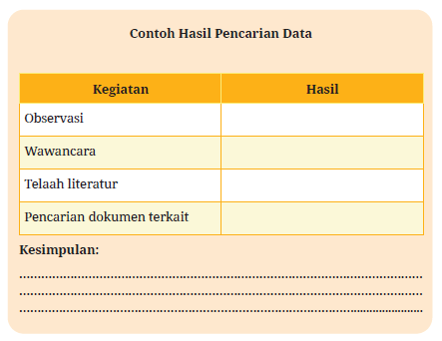
4) Bapak/Ibu Guru membantu peserta didik untuk membuat karya berdasarkan hasil pencarian. Karya yang dibuat dalam bentuk laporan kegiatan, artikel ilmiah, ataupun video.
5) Peserta didik menganalisis dan mengevaluasi hasil pemecahan masalah dalam bentuk laporan kegiatan, artikel ilmiah, ataupun video.

Penanganan Peserta Didik Khusus
Peserta didik dengan kemampuan belajar rendah diberi penanganan dengan memotivasi mereka agar berpartisipasi aktif selama di kelas. Bapak/Ibu Guru melibatkan peserta didik dalam diskusi dan mengungkapkan hal-hal yang ingin diketahui tentang materi pelajaran. Pada proses ini Bapak/Ibu Guru mengawasi dan membimbing peserta didik agar percaya diri dalam proses pembelajaran, misalnya dengan aktif bertanya. Bapak/Ibu Guru memastikan peserta didik tersebut memperoleh jawaban yang tepat untuk setiap pertanyaan yang diajukannya. Selama kegiatan pembelajaran Bapak/Ibu Guru memberikan arahan kepada peserta didik untuk mencatat poin-poin penting yang dibaca kembali setelah diskusi berakhir.
Bapak/Ibu Guru membentuk kelompok diskusi yang beranggotakan peserta didik dengan kemampuan belajar tinggi. Bapak/Ibu Guru memberikan bimbingan dan latihan agar peserta didik mendalami materi ajar. Kegiatan ini mendorong penerimaan sosial yang tinggi dan keterbukaan melalui diskusi yang dilakukan antaranggota kelompok dengan bimbingan Bapak/Ibu Guru. Selain itu, Bapak/Ibu Guru dapat menggunakan rubrik Pengayaan yang disediakan pada Buku Siswa untuk peserta didik dengan kecepatan pemahaman materi yang tinggi.

c. Kegiatan Penutup
Kegiatan penutup pembelajaran dapat dilakukan melalui penyusunan kesimpulan yang dilakukan bersama dengan peserta didik. Bapak/Ibu Guru juga dapat memberikan informasi kegiatan pembelajaran pada pertemuan selanjutnya, Pelajaran dapat ditutup dengan doa bersama.
Asesmen dan Refleksi (3 JP)
a. Kegiatan Pendahuluan
1. Memberikan kesempatan kepada salah satu peserta didik untuk memimpin doa sebelum pembelajaran, lalu mengecek kondisi kelas dan kehadiran peserta didik.
2. Menyampaikan tujuan pembelajaran dan memberikan apersepsi materi.
Apersepsi
Bapak/Ibu Guru melakukan apersepsi sebelum proses pembelajaran dilaksanakan. Pada kegiatan apersepsi, Bapak/Ibu Guru dapatmenunjukkan gambar yang relevan dengan Bab III. Contoh apersepsi sebagai berikut.
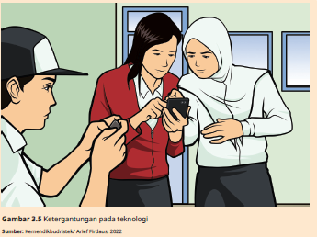
Berapa jam kalian menggunakan gawai dalam satu hari? Penggunaan gawai dapat memberikan dampak positif dan negatif.
Coba kemukakan dampak positif dan negatif penggunaan gawai oleh pelajar dengan durasi waktu yang lama. Kemukakan pendapat kalian secara tegas dan sopan.

b. Kegiatan Inti
Peran Guru
Bapak/Ibu Guru dapat mengukur ketercapaian pembelajaran melalui kegiatan asesmen. Asesmen pada Buku Siswa digunakan untuk mengetahui pemahaman peserta didik terhadap materi belajar. Bapak/ Ibu Guru dapat membuat keputusan guna memperbaiki kualitas kegiatan pembelajaran agar lebih efektif sesuai hasil yang diperoleh peserta didik. Bapak/Ibu Guru mengarahkan peserta didik untuk menyelesaikan soal pada asesmen. Bapak/Ibu Guru menentukan pembobotan setiap butir soal dan cara penilaiannya.
Pada tahap ini Bapak/Ibu Guru juga dapat memberikan lembar Refleksi yang tersedia pada Buku Siswa. Kegiatan ini dapat dimanfaatkan peserta didik untuk menyampaikan pendapatnya terkait proses pembelajaran yang telah dilaksanakan. Misalnya, perasaan ketika mempelajari bab masalah sosial akibat globalisasi dan era digital, submateri yang masih belum dikuasai, manfaat mempelajari bab ini, dan kendala-kendala yang dihadapi peserta didik selama proses pembelajaran berlangsung. Kegiatan ini dapat dijadikan pertimbangan untuk merancang proses pembelajaran selanjutnya.

Pembelajaran Alternatif
Bapak/Ibu Guru memberikan informasi untuk menyelesaikan lembar Asesmen dan Refleksi yang tersedia di Buku Siswa. Adapun langkah-langkah yang dapat Bapak/Ibu Guru lakukan sebagai berikut.
1) Bapak/Ibu Guru memberikan lembar asesmen kepada peserta didik.
2) Peserta didik dibagi dalam kelompok kecil.
3) Peserta didik mendiskusikan jawaban yang tepat bersama teman kelompoknya.
4) Bapak/Ibu Guru memberikan penilaian sesuai jawaban yang diberikan peserta didik.
5) Bapak/Ibu Guru memberikan lembar refleksi yang harus diselesaikan peserta didik.
6) Peserta didik memperoleh informasi tentang materi dan pembelajaran yang akan dilakukan selanjutnya.
Jika Bapak/Ibu Guru tidak dapat memberikan lembar asesmen yang tercantum pada Buku Siswa, maka asesmen dapat dilakukan dalam bentuk lain. Sebagai contoh, Bapak/Ibu Guru melakukan tes lisan yang berisi pertanyaan tentang materi masalah sosial akibat globalisasi dan era digital. Selain itu, refleksi pembelajaran dapat dilakukan dengan cara memberikan kesempatan kepada peserta didik untuk mengungkapkan pendapat secara lisan. Pendapat tersebut berkaitan dengan hambatan, tantangan, dan pemahaman peserta didik terhadap materi yang telah dipelajari.

Penanganan Peserta Didik Khusus
Bapak/Ibu Guru melakukan diskusi dengan peserta didik yang kurang mampu memahami materi ajar. Peserta didik diberi kunci jawaban atas pertanyaan yang telah diselesaikannya kemudian mendiskusikan hal-hal yang menghambat pemahaman materi. Bapak/Ibu Guru juga dapat menjelaskan ulang materi jika peserta didik masih memiliki jawaban yang salah. Kegiatan ini memungkinkan peserta didik untuk menandai poin-poin penting yang berkaitan dengan materi atau konsep yang sulit dipahami. Selain itu, Bapak/Ibu Guru dapat memberikan tambahan materi melalui video atau rekaman suara yang berisi penjelasan agar peserta didik dapat belajar secara mandiri.
Bagi peserta didik dengan kemampuan belajar tinggi, Bapak/ Ibu Guru dapat menyelenggarakan program khusus di luar sekolah. Kegiatan ini dapat dilakukan melalui kerja sama dengan MGMP atau praktisi guna memberikan pengalaman belajar yang berbeda kepada peserta didik. Kegiatan dilakukan di luar jam belajar reguler dengan tugas khusus. Sebagai contoh, tugas wawancara, studi lapangan, atau observasi. Pengalaman berdasarkan wawancara dengan pihak luar memberikan motivasi kepada peserta didik untuk lebih mendalami materi ajar. Adapun studi lapangan dan observasi memunculkan keingintahuan peserta didik memperdalam materi ajar berdasarkan pengamatan di lapangan.

c. Kegiatan Penutup
Kegiatan penutup pembelajaran dapat dilakukan dengan menyimpulkan materi yang telah disajikan. Bapak/Ibu Guru juga dapat melakukan kegiatan asesmen dan refleksi dengan meminta peserta didik menyelesaikan asesmen dan mengisi lembar refleksi pembelajaran yang terdapat pada Buku Siswa. Bapak/Ibu Guru kemudian menutup pelajaran dengan doa bersama.
E. ASESMEN / PENILAIAN

Alternatif penilaian digunakan Bapak/Ibu Guru untuk mengukur ketercapaian tujuan pembelajaran oleh peserta didik. Bentuk penilaian disesuaikan dengan tugas dan latihan pada Buku Siswa Bab III. Dengan demikian, alternatif penilaian digunakan untuk mengukur kemampuan penyusunan informasi, analisis data, penyajian data, dan pembuatan produk. Adapun contoh format penilaian yang dapat digunakan sebagai berikut.
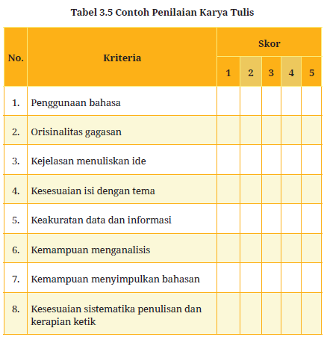
Keterangan: 1= Sangat Tidak Sesuai, 2= Tidak Sesuai, 3= Kurang Sesuai, 4= Sesuai, 5= Sangat Sesuai

Bapak/Ibu Guru menggunakan rubrik penilaian presentasi untuk mengukur kemampuan presentasi peserta didik. Penilaian ini dapat dilakukan oleh Bapak/Ibu Guru sendiri atau dilakukan bersama peserta didik guna menilai presentasi yang dilakukan temannya. Adapun contoh format penilaian presentasi sebagai berikut.
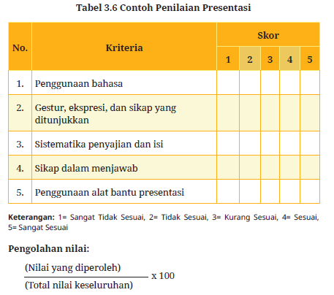

Alternatif penilaian produk juga dapat digunakan untuk menilai karya peserta didik. Penilaian produk dapat dilakukan Bapak/Ibu Guru sendiri ataupun bersama peserta didik guna menilai karya yang telah dihasilkan. Sesuai penugasan di Buku Siswa terdapat hasil produk berupa video. Contoh penilaian produk untuk video tersedia pada Tabel 3.7.
Pembuatan video dapat menggunakan alat-alat sederhana seperti gawai. Lokasi pembuatan video memanfaatkan lingkungan sekitar. Misalnya, halaman sekolah, ruang kelas, atau tempat terdekat di lingkungan rumah. Jika peserta didik memiliki kemampuan animasi dapat diaplikasikan dalam bentuk video animasi. Dengan demikian, penilaian video yang dibuat oleh peserta didik perlu memperhatikan berbagai aspek yang disajikan sebagai kriteria penilaian.
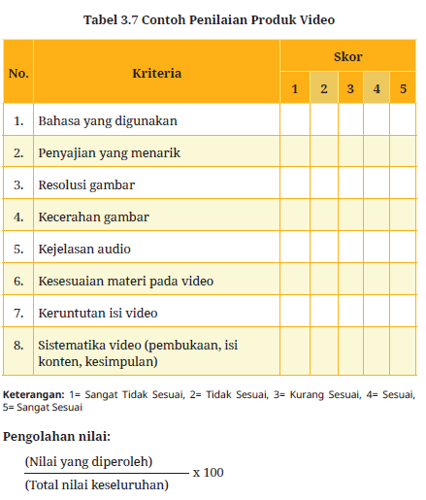

Asesmen
Pilihlah jawaban yang tepat!
1. Perhatikan beberapa indikator berikut!
1) Budaya asing lebih digemari oleh generasi muda.
2) Produk-produk dalam negeri tersebar ke seluruh dunia.
3) Tenaga kerja asing banyak direkrut perusahaan dalam negeri.
4) Kepedulian masyarakat terhadap isu kerusakan lingkungan meningkat.
5) Persaingan pasar antarnegara disertai kepentingan politik.
Masalah sosial akibat pengaruh globalisasi ditunjukkan oleh angka . . . .
A. 1), 2), dan 3)
B. 1), 2), dan 4)
C. 1), 3), dan 5)
D. 2), 3), dan 5)
E. 2), 4), dan 5)
2. Simaklah kutipan artikel berikut!
Investasi asing, utang luar negeri, dan industrialisasi membuka peluang usaha dan menyerap tenaga kerja. Akan tetapi, proses tersebut tidak selalu menguntungkan. Ekonomi suatu negara terkadang sangat bergantung pada utang luar negeri dan investasi asing dibandingkan produksi dalam negeri. Oleh karena itu, dominasi di bidang (1) . . . akan sangat terasa. Kondisi tersebut juga berpengaruh pada sektor lain, yaitu (2) . . . . Misalnya, ketika negara tersebut bergabung pada aliansi atau blok tertentu. Ketika ketegangan antar blok terjadi, kondisi tersebut dapat memicu krisis dan resesi global. Dampaknya akan sangat dirasakan oleh negaranegara berkembang. Gejolak dalam negeri juga akan terjadi.
Masyarakat akan menilai pemerintah gagal mengelola keuangan dan melaksanakan pembangunan. Padahal kondisi tersebut juga dipengaruhi oleh kekuatan sektor (3) . . . . Banyak masyarakat yang belum memahami sistem ekonomi global.
Keterbatasan pengetahuan tersebut terjadi karena masih banyak masyarakat yang mengandalkan sektor lokal.
Tentukan aspek yang sesuai untuk melengkapi artikel di atas.
Tariklah garis lurus untuk memasangkan nomor dengan aspek yang sesuai!
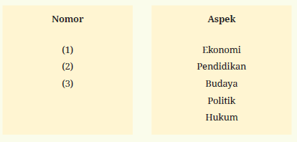
Simaklah infografik berikut untuk menjawab soal nomor 3–4!
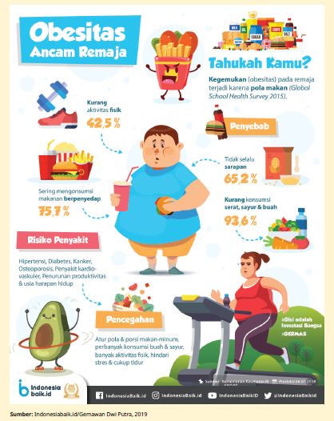
3. Tentukan gaya hidup masyarakat era digital yang berpotensi menyebabkan masalah sosial seperti pada gambar! (Kalian dapat memilih lebih dari satu pernyataan).
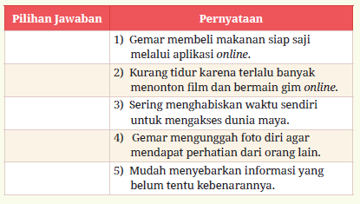
4. Masalah pada gambar dapat mengganggu kesehatan mental remaja.
Setujukah kalian dengan pernyataan tersebut? Jelaskan alasan kalian!
5. Banyak produk perusahaan multinasional masuk ke berbagai negara untuk mengembangkan pangsa pasarnya. Sebagian perusahaan tersebut mengembangkan industrinya di Negara-negara berkembang yang memiliki upah tenaga kerja rendah.
Produk yang dihasilkan diekspor dengan standar mata uang asing.
Sebagian besar keuntungan mengalir ke luar, sementara Negara mengandalkan sebagian keuntungan dari sektor pajak. Pada posisi tertentu, negara justru lebih banyak berpihak pada pemilik perusahaan. Standar upah tenaga kerja cukup sulit diperjuangkan untuk naik setiap tahunnya.
Kondisi tersebut menunjukkan gejala masalah sosial berupa . . . .
A. ketimpangan budaya
B. neokolonialisme
C. kejahatan siber
D. konsumerisme
E. kemiskinan
6. Tentukan gejala globalisasi dan gaya hidup masyarakat era digital yang dapat merusak paru-paru dunia! (Kalian dapat memilih lebih dari satu pernyataan).
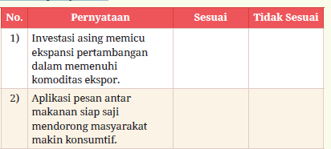
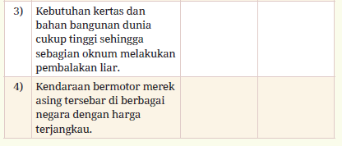
7. Tentukan pernyataan yang sesuai dengan kutipan artikel tersebut dengan memberikan tanda centang (√) pada kolom Sesuai/Tidak Sesuai!
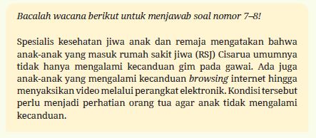
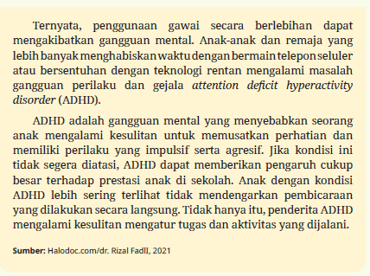
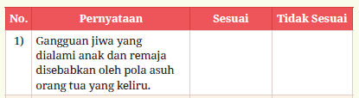
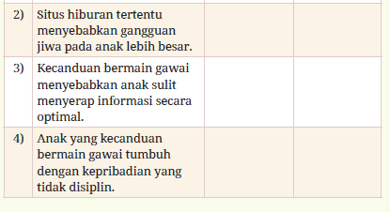
8. Upaya tepat yang dilakukan orang tua untuk mencegah kasus pada artikel adalah . . . .
A. memberikan kebebasan kepada anak untuk mengelola waktu penggunaan gawai
B. mengusulkan kepada sekolah agar gawai tidak digunakan saat pembelajaran
C. membawa anak ke dokter spesialis agar memperoleh penanganan terapi secara berkala
D. melarang anak menggunakan gawai dengan alasan apapun
E. membatasi penggunaan gawai anak tidak lebih dari satu jam per hari
9. Iklan mengenai pinjaman online ilegal, judi online, dan situs porno banyak ditemukan pada aplikasi atau media informasi tertentu.
Risiko tersebut harus diwaspadai oleh anak-anak atau remaja ketika mengakses internet. Deskripsikan tiga contoh upaya yang dapat dilakukan sekolah untuk mencegah dampak negatif masalah sosial tersebut!
10. Perhatikan ciri-ciri berikut!
1) Negara terjebak utang luar negeri yang tinggi karena nilai impor barang terlalu tinggi.
2) Cadangan dolar negara menipis karena nilai ekspor rendah dan sektor pariwisata melemah.
3) Inflasi tinggi karena banyak investor asing meninggalkan negaranya.
4) Terjadi resesi atau kelesuan ekonomi sehingga angka pengangguran tinggi.
Apakah gejala tersebut mengindikasikan masalah sosial yang dipengaruhi oleh arus globalisasi? Jelaskan argumentasi kalian secara logis!

Kunci Jawaban
1. C
2. (1) = ekonomi, (2) = politik, (3) = pendidikan
3. 1), 2), dan 3)
4. Setuju, karena seseorang yang memiliki obesitas sering dipandang negatif oleh masyarakat. Mereka berisiko menjadi koraban body shaming dan bullying. Perbuatan tidak menyenangkan tersebut dapat mengganggu mental remaja. Banyak produk perusahaan multinasional tersebar ke berbagai negara. Mereka membuka
cabang di berbagai negara untuk melakukan ekspansi pasar.
5. B
6. 1) = sesuai, 2) = tidak sesuai, 3) = sesuai, 4) = tidak sesuai
7. 1) = tidak sesuai, 2) = tidak sesuai, 3) = sesuai, 4) = sesuai
8. E
9. Upaya yang dapat dilakukan sekolah:
a) memberikan sosialisasi, edukasi, atau penguatan literasi digital di sekolah;
b) merekomendasikan peserta didik situs-situs yang aman untuk mencari informasi di internet;
c) mengajarkan cara melaporkan dan memblokir konten-konten negatif;
d) memblokir akses internet yang berisiko menampilkan konten negatif saat menggunakan jaringan internet sekolah; serta
e) melakukan koordinasi dengan orang tua agar memblokir akses konten negatif saat menggunakan internet di rumah.
10. Ya, karena kondisi keuangan suatu negara tidak berdiri sendiri, tetapi selalu berkaitan dengan kebijakan serta kondisi ekonomi global. Kondisi tersebut dapat dilihat pada aktivitas ekspor dan impor suatu negara, peran investor asing, serta utang luar negeri.
Jika tidak memiliki kekuatan atau produksi yang memadai, maka ketergantungan negara terhadap aktivitas impor cukup tinggi.
Kondisi tersebut diperparah ketika impor melalui utang luar negeri. Akibatnya, negara tersebut dapat terancam bangkrut.
F. REFLEKSI GURU DAN PESERTA DIDIK
Refleksi Guru
Untuk menilai keberhasilan dari proses pembelajaran, Bapak/Ibu Guru perlu melakukan refleksi diri. Kegiatan ini dilakukan guna melihat kelemahan, hambatan, tantangan, dan kelebihan dari proses pembelajaran yang telah dilaksanakan. Selain itu, Bapak/Ibu Guru dapat menggunakan refleksi diri untuk melakukan perbaikan pada pembelajaran selanjutnya. Kegiatan refleksi diri dapat dilakukan secara mandiri ataupun berkelompok. Refleksi kelompok bermanfaat untuk memberikan kritik dan saran kepada guru untuk memperbaiki cara mengajar. Adapun contoh refleksi diri yang dapat digunakan Bapak/ Ibu Guru sebagai berikut.
Lembar Refleksi Pembelajaran Guru
Komponen Refleksi:
1. Apakah pada kegiatan pembukaan dapat mendorong peserta didik mempersiapkan diri untuk mengikuti kegiatan pembelajaran dengan baik?
………………………………………………………………………………………
………………………………………………………………………………………
………………………………………………………………………………………
……….................................................................................................………………
2. Apakah tanggapan peserta didik terhadap materi yang guru sajikan sesuai dengan harapan?
………………………………………………………………………………………
………………………………………………………………………………………
………………………………………………………………………………………
……….................................................................................................………………
3. Bagaimana respons peserta didik terhadap media pembelajaran yang digunakan?
………………………………………………………………………………………
………………………………………………………………………………………
………………………………………………………………………………………
……….................................................................................................………………
4. Apakah motivasi yang guru berikan untuk membangkitkan semangat belajar peserta didik?
………………………………………………………………………………………
………………………………………………………………………………………
………………………………………………………………………………………
……….................................................................................................………………
5. Apa yang harus guru perbaiki untuk kegiatan pembelajaran selanjutnya?
………………………………………………………………………………………
………………………………………………………………………………………
………………………………………………………………………………………
……….................................................................................................………………

Refleksi Peserta Didik
Masalah sosial akibat globalisasi dan perkembangan dunia digital membawa pengaruh besar bagi berbagai aspek kehidupan masyarakat. Arus tersebut mengganggu sistem sosial yang sudah mapan.
Kalian telah mempelajari materi mengenai masalah sosial akibat globalisasi dan perkembangan dunia digital. Setelah mempelajari materi ini apakah kalian sudah mampu menganalisis berbagai risiko globalisasi dan dunia digital? Coba refleksikan hasil proses belajar kalian dengan menjawab pertanyaan berikut.
1. Berikan tiga contoh masalah sosial yang timbul akibat pengaruh globalisasi dan era digital!
2. Bagaimana perasaan kalian setelah mempelajari bab ini?
3. Bagian materi mana yang belum kalian kuasai? Berilah tanda centang dan beserta alasannya pada kolom berikut!
Tujuan Pembelajaran | Menguasai | Tidak Menguasai | Alasan
1. Menjelaskan ragam masalah sosial akibat pengaruh globalisasi pada era digital.
2. Menganalisis dampak masalah sosial akibat pengaruh globalisasi dan era digital.
3. Merekomendasikan upaya untuk mengatasi masalah sosial akibat pengaruh globalisasi dan era digital.
4. Deskripsikan manfaat mempelajari materi bab ini bagi kehidupan kalian sehari-hari!
5. Deskripsikan kendala-kendala proses pembelajaran yang kalian alami selama pembelajaran pada bab ini!

Interaksi Guru dengan Orang Tua/Wali
Bapak/Ibu Guru perlu berkomunikasi dengan orang tua/wali untuk mengawasi peserta didik menyelesaikan proses pembelajaran di rumah. Komunikasi dibangun dengan cara bersama-sama menyusun rencana belajar peserta didik. Melalui komunikasi tersebut, Bapak/ Ibu Guru dapat memperoleh informasi terkait kendala yang dihadapi peserta didik dalam penyelesaian tugas. Bapak/Ibu Guru dapat membentuk kelompok khusus orang tua guna mempermudah komunikasi. Kelompok khusus ini dapat berdiskusi untuk membahas perkembangan peserta didik, menyampaikan informasi kegiatan pembelajaran, informasi terkait minat dan karakter peserta didik, serta membangun kekompakan orang tua untuk memotivasi peserta didik.
Kelompok khusus bagi orang tua dapat dibentuk dalam bentuk digital melalui pembuatan group chatting atau kelompok obrolan pada aplikasi pesan. Bapak/Ibu Guru juga dapat menyusun agenda pertemuan rutin dengan orang tua/wali, baik secara berkelompok maupun pertemuan personal guna membahas perkembangan peserta didik. Dengan demikian, komunikasi dan informasi dapat dilakukan secara dua arah.
G. KEGIATAN PENGAYAAN DAN REMEDIAL
Rencana Tindak Lanjut
Bapak/Ibu Guru perlu menyusun rencana tindak lanjut pembelajaran berdasarkan refleksi pembelajaran peserta didik. Kegiatan lesson study dapat dilakukan dengan sesama guru di sekolah untuk melakukan rencana tindak lanjut. Melalui kegiatan ini, Bapak/Ibu Guru dapat melakukan diskusi tentang pelaksanaan pembelajaran dan melakukan identifikasi terhadap masalah yang dihadapi peserta didik berdasarkan proses pembelajaran sebelumnya. Bapak/Ibu Guru juga dapat menyusun rubrik penilaian sesuai rencana kegiatan pembelajaran.
Evaluasi pembelajaran dimanfaatkan oleh Bapak/Ibu Guru untuk melakukan remedial dan pengayaan. Kegiatan remedial diberikan kepada peserta didik yang belum mencapai nilai ketuntasan minimal.
Sebelum melakukan remedial, disarankan Bapak/Ibu Guru melakukan proses pengulangan materi secara langsung, melalui video, atau melalui rekaman suara berisi penjelasan materi. Remedial dapat dilakukan dalam bentuk peserta didik menjawab kembali soal yang sebelumnya salah dijawab, melakukan presentasi setelah mengulang proses belajar, dan menjawab pertanyaan secara lisan yang disampaikan Bapak/ Ibu Guru. Pengayaan juga dapat dilakukan dengan mengelompokkan peserta didik dan memberikan aktivitas lapangan. Bapak/Ibu Guru dapat memperkuat pemahaman peserta didik dengan memberikan sumber belajar, misalnya buku atau artikel ilmiah.

Pengayaan
- Pengayaan diberikan untuk menambah wawasan peserta didik mengenai materi pembelajaran yang dapat diberikan kepada peserta didik yang telah tuntas mencapai Capaian Pembelajaran (CP)
- Pengayaan dapat ditagihkan atau tidak ditagihkan, sesuai kesepakatan dengan peserta didik.
- Berdasarkan hasil analisis penilaian, peserta didik yang sudah mencapai ketuntasan belajar diberi kegiatan pembelajaran pengayaan untuk perluasan atau pendalaman materi.

Remedial
- Remedial dapat diberikan kepada peserta didik yang capaian pembelajarannya (CP) belum tuntas.
- Guru memberi semangat kepada peserta didik yang belum tuntas mencapai capaian pembelajaran (CP)
- Guru akan memberikan tugas bagi peserta didik yang belum tuntas dalam bentuk pembelajaran ulang, bimbingan perorangan, belajar kelompok, pemanfaatan tutor sebaya bagi peserta didik yang belum mencapai ketuntasan belajar sesuai hasil analisis penilaian.
LAMPIRAN
A. LEMBAR KERJA PESERTA DIDIK
LEMBAR KERJA PESERTA DIDIK

Nama Siswa: ……………….
Topik: A. Penyebab Masalah Sosial Akibat Globalisasi dan Era Digital
1. Perubahan dan Transformasi Sosial
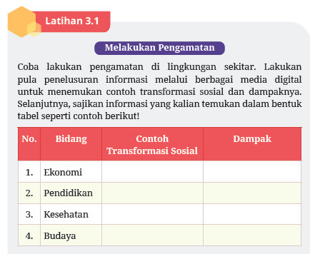
LEMBAR KERJA PESERTA DIDIK

Nama Siswa: ……………….
Topik: A. Penyebab Masalah Sosial Akibat Globalisasi dan Era Digital
3. Ketidakmampuan Adaptasi
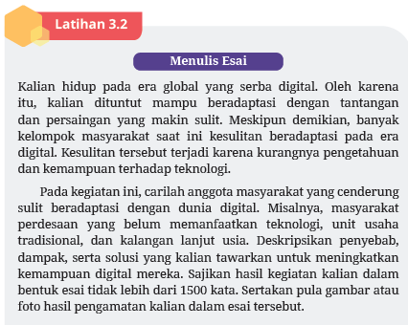

LEMBAR KERJA PESERTA DIDIK

Nama Anggota Kelompok: 1. ……………….
2. ……………….
3. ……………….
Topik: A. Penyebab Masalah Sosial Akibat Globalisasi dan Era Digital
4. Krisis Identitas Sosial
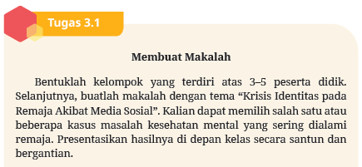
LEMBAR KERJA PESERTA DIDIK

Nama Anggota Kelompok: 1. ……………….
2. ……………….
3. ……………….
Topik: B. Ragam Masalah Sosial Akibat Globalisasi dan Era Digital
3. Konsumerisme dan Hedonisme
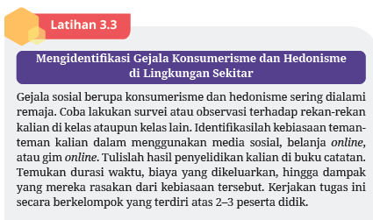

LEMBAR KERJA PESERTA DIDIK

Nama Anggota Kelompok: 1. ……………….
2. ……………….
3. ……………….
Topik: B. Ragam Masalah Sosial Akibat Globalisasi dan Era Digital
4. Kerusakan Lingkungan
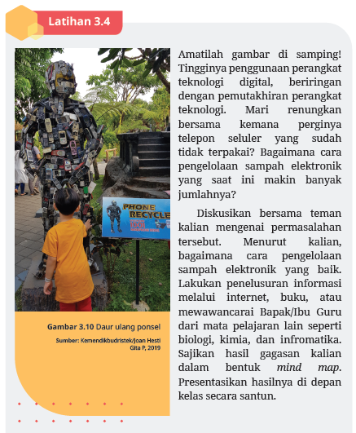

LEMBAR KERJA PESERTA DIDIK

Nama Anggota Kelompok: 1. ……………….
2. ……………….
3. ……………….
Topik: B. Ragam Masalah Sosial Akibat Globalisasi dan Era Digital
5. Kejahatan Siber
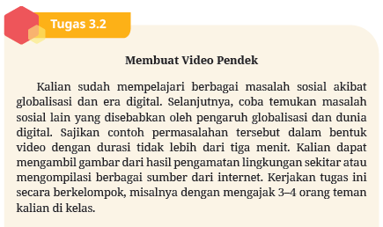

LEMBAR KERJA PESERTA DIDIK

Nama Anggota Kelompok: 1. ……………….
2. ……………….
3. ……………….
Topik: C. Upaya Mengatasi Masalah Akibat Globalisasi dan Era Digital
2. Mengembangkan Kecakapan Sosial
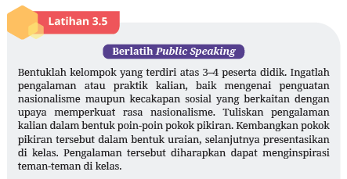

LEMBAR KERJA PESERTA DIDIK

Nama Anggota Kelompok: 1. ……………….
2. ……………….
3. ……………….
Topik: C. Upaya Mengatasi Masalah Akibat Globalisasi dan Era Digital
4. Memelihara Kelestarian Lingkungan

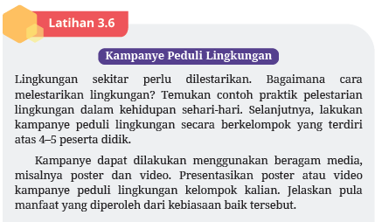

LEMBAR KERJA PESERTA DIDIK

Nama Anggota Kelompok: 1. ……………….
2. ……………….
3. ……………….
Topik: C. Upaya Mengatasi Masalah Akibat Globalisasi dan Era Digital
5. Membangun Kewirausahaan Sosial
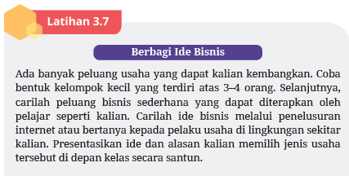

LEMBAR KERJA PESERTA DIDIK

Nama Anggota Kelompok: 1. ……………….
2. ……………….
3. ……………….
Topik: C. Upaya Mengatasi Masalah Akibat Globalisasi dan Era Digital
6. Memelihara Kesehatan Fisik dan Mental

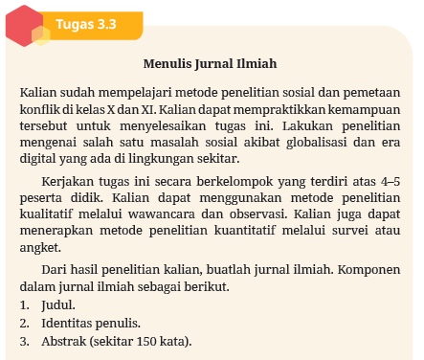
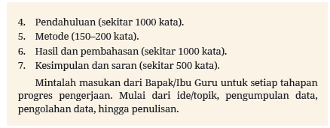
B. BAHAN BACAAN GURU & PESERTA DIDIK
- Guru dan peserta didik mencari berbagai informasi tentang masalah sosial akibat globalisasi dan era digital media atau website resmi dibawa nauangan kementerian pendidikan, kebudayaan, riset dan teknologi.
- Buku Panduan Guru dan Siswa Sosiologi untuk SMA/MA Kelas XII, Penerbit : Pusat Perbukuan, Badan Standar, Kurikulum, dan Asesmen Pendidikan, Kementerian Pendidikan, Kebudayaan, Riset, dan Teknologi
C. GLOSARIUM
- globalisasi : kondisi ketika dunia makin tanpa batas (borderless world) akibat meningkatnya interaksi masyarakat dan kemajuan teknologi
- neokolonialisme : penjajahan gaya baru yang dilakukan melalui berbagai saluran, khususnya ekonomi dan industrialisasi
D. DAFTAR PUSTAKA
Abdullah, I. (2006). Konstruksi dan Reproduksi Kebudayaan. Yogyakarta: Pustaka Pelajar.
Abdullah, I., Mujib, I., & Ahnaf, M. I. (2008). Agama dan Kearifan Lokal dalam Tantangan Global. Yogyakarta: Sekolah Pascasarjana UGM.
Aktar, M. A., & Alam, M. M. (2021). Cultural Inequality and Sustainable Development. Berlin: Springer International Publishing.
Amankwah-Amoah, J., Khan, Z., Wood, G., & Knight, G. (2021). COVID-19 and Digitalization: The great Acceleration. Journal of Business Research, 136, 602–611. https://doi.org/https://doi.org/10.1016/j.jbusres.2021.08.011.
Azubuike, O. B., Adegboye, O., & Quadri, H. (2021). Who Gets to Learn in a Pandemic? Exploring the Digital Divide in Remote Learning During the COVID-19 Pandemic in Nigeria. International Journal of Educational Research Open, 2, 100022. https://doi.org/https://doi.org/10.1016/j.ijedro.2020.100022.
Badan Pusat Statistik Indonesia. (2021). Statistik Telekomunikasi Indonesia 2020. https://www.bps.go.id/publication/2021/10/11/e03aca1e6ae93396ee660328/statistik-telekomunikasi-indonesia-2020.html.
Banda, M. M. (2016). Upaya Kearifan Lokal dalam Menghadapi Tantangan Perubahan Kebudayaan. Bandung: Fakultas Ilmu Budaya Universitas Udayana.
Biro Perencanaan. (2019, February 8). Manifestasi Filosofi Tri Hita Karana dalam Sistem Subak Bali Sebagai Warisan Dunia. Jakarta: Kemdikbud.
Boyon, N. (2021, August 21). Sentiment About Globalization Cooler than
Before the Pandemic Across the World. Ipsos. https://www.ipsos.com/en/sentiment-about-globalization-cooler-pandemic-across-world.
Budiarta, K., Ginting, S. O., & Simarmata, J. (2020). Ekonomi dan Bisnis Digital. Medan: Yayasan Kita Menulis.
Chabibi, M. (2019). Hukum Tiga Tahap Auguste Comte dan Kontribusinya terhadap Kajian Sosiologi Dakwah. NALAR: Jurnal Peradaban Dan Pemikiran Islam, 3(1), 14–26. https://doi.org/10.23971/njppi.v3i1.1191.
Chirot, D., & Hall, T. D. (1982). World-system Theory. Annual Review of Sociology, 81–106.
Cuervo-Cazurra, A., Doz, Y., & Gaur, A. (2020). Skepticism of globalization and global strategy: Increasing regulations and countervailing strategies. Global Strategy Journal, 10(1), 3–31. https://doi.org/10.1002/gsj.1374.
Darwis Nasution, R. (n.d.). Pengaruh Modernisasi dan Globalisasi Terhadap Perubahan Sosial Budaya di Indonesia. Pengaruh Modernisasi Terhadap Rusaknya Moral Generasi Bangsa| (Vol. 1).
Direktorat Analisis dan Pengembangan Statistik. (2021). Indeks Pembangunan Manusia 2021.
Dufva, T., & Dufva, M. (2019). Grasping the Future of The Digital Society. Futures, 107, 17–28. https://doi.org/10.1016/j.futures.2018.11.001
Erixon, F. (2018). The Economic Benefits of Globalization for Business and Consumers. ECIPE Trade Working Paper No. 1/2018, https://ecipe.org/wp-content/uploads/2018/02/PR-TWP-12018.pdf.
Fetterman, D. M., & Wandersman, A. (2005). Empowerment Evaluation Principles in Practice. London: Guilford Press.
Gita Purwasih, J. H., Wijaya, M., & Kartono, D. T. (2019). Strategi Bertahan Hidup Perajin Gerabah Tradisional. Jurnal Antropologi: Isu-Isu Sosial Budaya. https://doi.org/10.25077/jantro.v21.n2.p159-167.2019
Hadi, R. (2019). Analisis Praktek Jual Beli Dropshipping Dalam Perspektif Ekonomi Islam Latar Belakang Masalah. AT-TAWASSUTH: Jurnal Ekonomi Islam, 4(2), 231–251.
Haleem, A., Javaid, M., Qadri, M. A., & Suman, R. (2022). Understanding the Role of Digital Technologies in Education: A Rreview. Sustainable Operations and Computers, 3, 275–285. https://doi.org/https://doi.org/10.1016/j.susoc.2022.05.004.
Hamid, H. (2018). Manajemen Pemberdayaan Masyarakat (1st ed.). De La Macca. http://eprints2.ipdn.ac.id/id/eprint/639/1/Buku%20Manajemen%20Pemberdayaan%20Masyarakat%20PDF.pdf.
Henslin, J. M., Possamai, A., & Possamai-Inesedy, A. (2014). Sociology, A Down to Earth Approach (11th ed.). Boston: Pearson Australia.
Hidayah, N., & Huriati, H. (2017). Krisis Identitas Diri Pada Remaja “Identity Crisis of Adolescences” Sulesana: Jurnal Wawasan Keislaman, 10(1), 49–62. https://doi.org/10.24252/.v10i1.1851.
Hidayati, I. (2019). The Process of Migration and Communication Technology Roles among Labor Migrants in Batam-Indonesia. Society, 7(2), 173–184. https://doi.org/10.33019/society.v7i2.99.
Ibung, D. (2008). Stres Pada Anak (usia 6-12 Tahun). Jakarta: Elex Media Komputindo.
Jamaludin, A. N. (2016). Sosiologi Pembangunan. Bandung: Pustaka Setia.
Kabul, M. A., & Trigunarso, S. I. (2017). Perencanaan Pembangunan Daerah, Teori Dan Aplikasi. Jakarta: Kencana.
Kendall, D. (2012). Sociology in Our Times: The Essentials, Eighth Edition (10th ed). California: Cengage Learning.
Krpec, O., & Hodulak, V. (2019). War and iinternational Ttrade: Impact of Trade Ddisruption on Iinternational Ttrade Ppatterns and Eeconomic Development. Brazilian Journal of Political Economy, 39, 152–172.
Kuswarno, E. (2015). Potret Wajah Masyarakat Digital Indonesia. Jurnal Communicate, 1(1), 47–54.
Lall, S. (2004). The Employment Impact of Globalization in Developing Countries. In Understanding Globalization, Employment and Poverty Reduction. New York: Palgrave Macmillan (pp. 73–101).
Laudon, K., & Traver, C. G. (2009). E-commerce. Harlow: Pearson Education.
Lestari, I., Riana, A. W., & Taftazani, B. M. (2015). Pengaruh Gadget pada Interaksi Sosial dalam Keluarga. Prosiding Penelitian dan Pengabdian Kepada Masyarakat, 2(2).
Mácha, P., & Drobík, T. (2011). The scale of Globalization Think Globally, Act Locally, Change Individually in The 21st Century. Department of Human Geography and Regional Development. Faculty of Science. University of Ostrava.
Magu, S. (2015). Reconceptualizing Cultural Globalization: Connecting the “Cultural Global” and The “Cultural Local.” Social Sciences, 4(3), 630–645. https://doi.org/10.3390/socsci4030630.
Maizan, S. H., Bashori, K., & Hayati, E. N. (n.d.). Analytical Theory : Gegar Budaya (Culture Shock) Analytical Theory: Cultural Extension (Culture Shock). Agustus, 2020(2), 1693–1076.
Mardikanto, T. (2013). Pemberdayaan Masyarakat oleh Perusahaan Acuan bagi Praktisi, Akademisi, dan Pemerhati Program CSR (Sumarwati, Ed.; 1st ed.). Surakarta: UNS Press.
Marjanto, D. K., Setiawan, B., Kusumah, S. D., Utama, B., Biantoro, S., Genardi A, & Adityo Nugroho. (2013). Kearifan Lokal dan Lingkungan. Jakarta: PT Gading Inti Prima.
Martono, N. (2014). Sosiologi Perubahan Sosial: Perspektif Klasik, Modern, Posmodern, dan Poskolonial. Jakarta: Rajawali Pres.
Marut, D. K. (2015). ASEAN dalam Neokolonialisme dan Imperialisme. Konfrontasi: Jurnal Kultural, Ekonomi Dan Perubahan Sosial, 2(1), 28–38.
McGuire, M., & Dowling, S. (2013). Cyber crime: A Review of The Evidence Research-Report 75. https://assets.publishing.service.gov.uk/government/uploads/system/uploads/attachment_data/file/246751/horr75-chap1.pdf.
Monaghan, P. (2011). George Ritzer., Globalization: A Basic Text. Journal of Rural Social Sciences, 26(2), 8.
Munawaroh, M. (2021). Digital Fatigue Bagi Kesehatan Fisik dan Mental (Studi Fenomenologi pada Guru di Kabupaten Lamongan). DAR ELILMI: Jurnal Studi Keagamaan, Pendidikan Dan Humaniora, 8(2), 79–95.
Musyadad, V. F., Saputro, A. N. C., Prihatmojo, A., Salamun, S., Subakti, H., Ritonga, M. W., Rahmi, S. Y., Kato, I., Harahap, A. L., & Monia, F. A. (2022). Pendidikan Karakter. Medan: Yayasan Kita Menulis.
Nasir, K. M., & Turner, B. S. (2014). The future of Singapore: Population, society and the nature of the state. Routledge.
Nkrumah, K., & Nkrumah, K. (1965). Neo-colonialism: The last stage of imperialism. London: Nelson.
Pratama, A. (2012). Community Development Berbasis Empowerment Sebagai Strategi Penanggulangan Kemiskinan Dalam Rangka Percepatan Pencapaian MDGs 2015. Seminar Nasional Demokrasi Masyarakat Madani (Hal. 1-18). Tangerang Selatan: Universitas Sriwijaya.
Purcal, J. (1993). Kenichi Ohmae. The Borderless World. Journal of Developing Societies, 9, 252.
Purwasih, J. H. G., & Hadi, N. (2017). The Failure of Regeneration Traditional Pottery Handicraft Process of Pottery Industry. 2nd International Conference on Sociology Education, 2, 578–583. https://doi.org/10.5220/0007113512181223.
Putri, N. C., & Nurwati, N. (2021). Pengaruh Laju Pertumbuhan Penduduk Berdampak Pada Tingginya Angka Kemiskinan yang Menyebabkan Banyak Eksploitasi Anak di Indonesia. Jurnal Ilmu Kesejahteraan Sosial HUMANITAS, 3(I), 1–15.
Rabie, M. (2013). Social Transformation. In M. Rabie (Ed.), Global Economic and Cultural Transformation: The Making of History (pp. 59–77).
Palgrave Macmillan US. https://doi.org/10.1057/9781137365330_4 Ritzer, G., & Goodman, D. J. (2008). Teori Sosiologi: Dari Teori Sosiologi Klasik Sampai Perkembangan Mutakhir Teori Sosial Postmodern. Yogyakarta: Kreasi Wacana.
Ritzer, George. (2010). Globalization : A Basic Text. USA: Wiley-Blackwell.
Robertson, R. (2014). European Glocalization in Global Context. New York: Palgrave Macmillan.
Robinson, W. I. (2007). Beyond the Theory of Imperialism: Global Capitalism and The Transnational State. Societies without Borders, 2(1), 5–26. https://doi.org/10.1163/187188607X163176.
Sanjaya, M. I., Generasi, K., Tetap, D., Darul, S., & Kandanagan, U. (n.d.). Konsumerisme Generasi Milenial di Era Disrupsi. An-Nahdhah, Vol. 14, No. 2, Jul-Des 2021. https://www.jurnal.staidarululumkandangan.ac.id/index.php/annahdhah/article/download/102/75/.
Schaefer, R. T. (2012). Sosiologi, Buku 2 (12th ed.). Jakarta: Salemba Humanika.
Singarimbun, M., & Effendi. (2006). Metode Penelitian Survei (18th ed.). Jakarta: Pustaka LP3ES.
Soekanto, S. (2012). Sosiologi Suatu Pengantar. Jakarta: Rajawali Pers.
Sudjana, D. (2006). Evaluasi Program Pendidikan Luar Sekolah. Bandung: Remaja Rosdakarya.
Sugiyono. (2011). Metode Penelitian Kualitatif, Kuantitatif, R&D. Bandung: Alfabeta.
Tadić, T. (2006). The Globalization Debate: The Sceptics. In PANOECONOMICUS (Vol. 2).
Talcott, P., & Turner, B. S. (2013). The Social System. In The Social System. https://doi.org/10.4324/9780203992951.
Tim Indonesiabaik.id. (2019). Menuju Indonesia Digital (Edy Pang, Ed.; Pertama). Direktorat Jenderal Informasi dan Komunikasi Publik Kementerian Komunikasi dan Informatika.
Tischler, H. L. (2011). Introduction to Ssociology. Boston: Wadsworth, Cengage Learning. Ulum, M. C., & Anggaini, N. L. V. (2020). Community Empowerment:
Teori dan Praktik Pemberdayaan Komunitas. Malang: Universitas Brawijaya Press.
United Nations. (2012). Eempowerment: What does it means to you? In Departement of Economics and Social Affairs, Division for Social Policy and Development. https://www.un.org/esa/socdev/ngo/outreachmaterials/empowerment-booklet.pdf.
Vanham, P. (2019, January 17). A brief history of globalization. World Economy Forum. https://www.weforum.org/agenda/2019/01/howglobalization-4-0-fits-into-the-history-of-globalization/.
Vashum, R. (2020). Social Change and Transformation. Indira Gandhi National Open University. https://egyankosh.ac.in/bitstream/123456789/65153/1/Unit-12.pdf.
Wiltshire, K. (2001). Management of Social Transformations: Introduction. International Political Science Review/Revue Internationale de Science Politique, 22(1), 5–11. http://www.jstor.org/stable/1601282.

MODUL AJAR KURIKULUM MERDEKA
SOSIOLOGI FASE F KELAS XII

INFORMASI UMUM
A. IDENTITAS MODUL
Penyusun  Institusi  Tahun Penyusunan  Jenjang Sekolah  Mata Pelajaran  Fase F, Kelas / Semester  Bab 4  Kata Kunci  Alokasi Waktu | :  :  :  :  :  :  :  :  : | .....................................  .....................................  Tahun 20 ...  .....................................  Sosiologi  XII (Dua Belas) / II (Genap)  Pemberdayaan Komunitas Berbasis Kearifan Lokal  Pemberdayaan, Komunitas lokal, Kearifan lokal, Evaluasi  45 Jam Pelajaran (JP)
Capaian Pembelajaran Fase F
Pada akhir fase F, peserta didik mampu mengidentifikasi berbagai permasalahan sosial akibat terjadinya kelompok sosial yang beragam sehingga berpotensi menyebabkan permasalahan sosial, konflik, dan kekerasan. Untuk itu, peserta didik mampu secara kritis dan kreatif memberikan pemecahan masalah yang solutif terhadap dinamika kehidupan sosial di tengah dinamika masyarakat digital saat ini. Penerapan prinsip kesetaraan dalam perbedaan sosial digunakan untuk mewujudkan masyarakat yang harmonis dan integratif. Peserta didik juga mampu menganalisis terjadinya perubahan sosial pada kelompok atau komunitas di tengah arus globalisasi dan mampu memberikan solusi terhadap dampak globalisasi dan perkembangan teknologi digital berupa ketimpangan sosial dan problem lainnya seperti perilaku asosial, dan lain-lain. Peserta didik juga mampu merancang strategi, melakukan dan mengevaluasi kegiatan/projek pemberdayaan komunitas berbasis kearifan lokal, serta mampu menyajikan hasil aksi pemberdayaan serta hasil pelibatan diri dalam kewirausahaan sosial.
Capaian Berdasarkan Elemen
Elemen | Capaian Pembelajaran
Pemahaman Konsep | Pada akhir fase ini, peserta didik mampu menjelaskan terjadinya kelompok sosial dan mengidentifikasi berbagai permasalahan sosial akibat hubungan antarkelompok sosial. Peserta didik juga mampu menerapkan prinsip kesetaraan dalam perbedaan sosial sehingga terwujud kehidupan sosial yang harmonis, menjelaskan konflik dan kekerasan dan upaya untuk menciptakan integrasi sosial di tengah dinamika masyarakat digital yang terus berubah. Di samping itu, peserta didik mampu menganalisis berbagai perubahan sosial, ketimpangan sosial, eksistensi kearifan lokal dalam kehidupan komunitas akibat dampak globalisasi dan perkembangan teknologi informasi.
Keterampilan Proses | Pada akhir fase ini, peserta didik mampu melakukan penelitian sosial berorientasi pemecahan masalah dari permasalahan sosial, konflik dan kekerasan yang terjadi di tengah- tengah masyarakat dan mengomunikasikan hasil penelitiannya. Di samping itu, peserta didik juga mampu melakukan penelitian dan mengomunikasikan hasil penelitian tentang perubahan sosial akibat globalisasi dan perkembangan teknologi informasi. Peserta didik juga mampu merancang, melakukan, mengevaluasi pemberdayaan komunitas berbasis kearifan lokal, menjadi aktor atau turut serta dalam proses kewirausahaan sosial dan menyajikan serta mengomunikasikan hasilnya. Peserta didik mampu merefleksikan dan merencanakan projek lanjutan secara kolaboratif.

B. KOMPETENSI AWAL
1. Peserta diharapkan mampu menjelaskan prinsip-prinsip dan strategi pemberdayaan masyarakat sesuai dengan potensi komunitas lokal melalui telaah berbagai sumber secara tepat;
2. Peserta diharapkan mampu merancang pemberdayaan masyarakat secara kontekstual melalui perencanaan dan pengamatan lingkungan sekitar secara benar; serta
3. Peserta diharapkan mampu menerapkan langkah-langkah evaluasi pemberdayaan secara sistematis melalui pengalaman lapangan secara kritis.
C. PROFIL PELAJAR PANCASILA
Tabel Hubungan Materi dengan Profil Pelajar Pancasila
Dimensi | Elemen | Subelemen | Aktivitas Fase F
Berkebinekaan global | Refleksi dan bertanggung jawab terhadap pengalaman kebinekaan | Refleksi terhadap pengalaman kebinekaan | Merefleksikan secara kritis dampak pengalaman hidup di lingkungan yang beragam terkait dengan perilaku, kepercayaan, serta tindakannya terhadap orang lain.
Bergotong Royong | Kepedulian | Tanggap terhadap lingkungan sosial | Tanggap terhadap lingkungan sosial sesuai dengan tuntutan peran sosialnya dan berkontribusi sesuai kebutuhan masyarakat untuk menghasilkan keadaan yang lebih baik.
Berpikir Kritis | Menganalisis dan mengevaluasi penalaran dan prosedurnya | Menganalisis dan mengevaluasi penalaran dan prosedurnya | Menganalisis dan mengevaluasi penalaran yang digunakannya dalam menemukan dan mencari solusi serta mengambil keputusan.

D. SARANA DAN PRASARANA
Sarana, Prasarana, dan Media Pembelajaran
Pengenalan Topik
1) Lembar Apersepsi pada Buku Siswa.
2) Lembar pertanyaan Uji Pengetahuan Awal pada Buku Siswa.
3) Ruang kelas, berbagai fasilitas sekolah, atau media yang digunakan dalam kegiatan pengenalan materi. Misalnya, peta konsep, gambar, video, papan tulis, atau proyektor.
Sub materi 1: Pemberdayaan dan Potensi Kearifan Lokal
1) Lembar pengamatan.
2) Lembar diskusi kelompok.
3) Buku Siswa kelas XII.
4) Artikel jurnal yang relevan dengan topik.
5) Lingkungan sekitar.
Sub materi 2 : Berbagai Aksi Pemberdayaan Komunitas
1) Artikel jurnal ilmiah yang relevan.
2) Berita surat kabar atau majalah sesuai topik.
3) Gambar dan video aksi pemberdayaan komunitas.
4) Lingkungan sekitar.
Sub materi 3 : Tahapan Pemberdayaan Komunitas Lokal
1) Buku tentang pemberdayaan komunitas berbasis kearifan lokal.
2) Artikel jurnal tentang pemberdayaan komunitas berbasis kearifan lokal.
3) Video pelaksanaan pemberdayaan komunitas berbasis kearifan lokal.
4) Lingkungan sekitar.
Sub materi 4 : Evaluasi Pemberdayaan Komunitas
1) Buku tentang pemberdayaan komunitas berbasis kearifan lokal.
2) Artikel jurnal yang relevan dengan topik pembelajaran.
3) Lingkungan sekitar.
Asesmen dan Refleksi
1) Lembar Asesmen pada Buku Siswa.
2) Lembar Refleksi pada Buku Siswa.
E. TARGET PESERTA DIDIK
- Peserta didik reguler/tipikal: umum, tidak ada kesulitan dalam mencerna dan memahami materi ajar.
F. MODEL /METODE PEMBELAJARAN
- Pembelajaran Problem Based Learning (PBL)
- Pembelajaran berbasis proyek (project based learning)
- Cooperative learning
KOMPONEN INTI
A. TUJUAN KEGIATAN PEMBELAJARAN
Tujuan Pembelajaran
Setelah mempelajari bab ini, kalian diharapkan mampu:
1. menjelaskan prinsip-prinsip dan strategi pemberdayaan masyarakat sesuai dengan potensi komunitas lokal melalui telaah berbagai sumber secara tepat;
2. merancang pemberdayaan masyarakat secara kontekstual melalui perencanaan dan pengamatan lingkungan sekitar secara benar; serta
3. menerapkan langkah-langkah evaluasi pemberdayaan secara sistematis melalui pengalaman lapangan secara kritis.

Tujuan Pembelajaran
Pengenalan Topik
1) Memperoleh gambaran materi pembelajaran yang akan dipelajari sebagai perkenalan.
2) Menyusun kesepakatan selama pembelajaran.
Sub materi 1: Pemberdayaan dan Potensi Kearifan Lokal
1) Menjelaskan konsep komunitas lokal.
2) Mengidentifikasi potensi kearifan lokal dalam komunitas.
3) Menganalisis pemberdayaan komunitas lokal.
Sub materi 2 : Berbagai Aksi Pemberdayaan Komunitas
1) Memberikan contoh aksi pemberdayaan di berbagai bidang kehidupan.
2) Mengidentifikasi berbagai aksi pemberdayaan komunitas di berbagai bidang kehidupan.
3) Menemukan aksi pemberdayaan komunitas di berbagai bidang kehidupan.
Sub materi 3 : Tahapan Pemberdayaan Komunitas Lokal
1) Menganalisis strategi pemberdayaan komunitas berbasis kearifan lokal.
2) Memilih strategi pemberdayaan komunitas.
3) Menyusun rancangan strategi pemberdayaan komunitas berbasis kearifan lokal.
Sub materi 4 : Evaluasi Pemberdayaan Komunitas
1) Menjelaskan konsep monitoring dan evaluasi pemberdayaan komunitas berbasis kearifan lokal.
2) Menentukan perencanaan model monitoring dan evaluasi pemberdayaan komunitas berbasis kearifan lokal.
3) Melakukan monitoring dan evaluasi pelaksanaan pemberdayaan komunitas berbasis kearifan lokal.
Asesmen dan Refleksi
1) Mengerjakan soal-soal yang termuat pada evaluasi akhir.
2) Merefleksikan proses pembelajaran.
B. PEMAHAMAN BERMAKNA
Peserta didik untuk mengenal berbagai komunitas lokal, menganalisis kehidupan dalam komunitas lokal, mempelajari kearifan lokal, melakukan pemberdayaan komunitas berbasis kearifan lokal, dan mengevaluasi kegiatan tersebut. Melalui pembelajaran ini, peserta didik diharapkan memperoleh pengetahuan dan keterampilan untuk terlibat secara langsung dalam kegiatan pemberdayaan komunitas berbasis kearifan lokal.
C. PERTANYAAN PEMANTIK
Bagaimana cara meningkatkan kesejahteraan sosial berbasis kemandirian masyarakat?
D. KEGIATAN PEMBELAJARAN
Pembelajaran Pengenalan Topik (2 JP)
a. Kegiatan Pendahuluan
1. Mengucapkan salam, senyum, dan sapa kepada peserta didik dan memimpin doa sebelum memulai pelajaran. Selanjutnya, memberikan perhatian kepada peserta didik. Misalnya, dengan menanyakan kabar dan berkeliling menghampiri beberapa peserta didik di kelas.
2. Memberikan motivasi belajar, misalnya melalui cerita dan video pendek inspiratif dengan durasi maksimal tiga menit.
3. Menyampaikan tujuan pembelajaran, peta konsep, dan apersepsi materi yang akan disajikan.
Apersepsi
Kegiatan apersepsi penting dilakukan Bapak/Ibu Guru untuk mengukur pengetahuan awal peserta didik terhadap materi yang akan dipelajari.
Bapak/Ibu Guru dapat memanfaatkan lembar Apersepsi yang terdapat di Buku Siswa. Peserta didik diberi arahan untuk mengamati gambar dan memberikan gagasan sesuai narasi yang disajikan. Adapun Apersepsi pada Buku Siswa sebagai berikut.
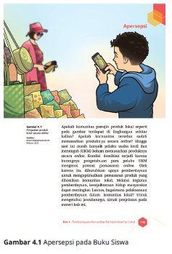

b. Kegiatan Inti
Peran Guru
Pada tahap awal pengenalan topik Bapak/Ibu Guru dapat memulai pembelajaran dengan memantik rasa ingin tahu peserta didik terhadap materi. Dalam proses ini peserta didik diarahkan untuk saling bekerja sama mengidentifikasi materi pembelajaran berdasarkan prosesnya.
Tahap ini memberi kesempatan peserta didik untuk saling bertanya, mengungkapkan gagasan dan ide, serta mencari informasi dari berbagai sumber belajar. Bapak/Ibu Guru dapat menggunakan model pembelajaran yang mendukung aktivitas tersebut. Sebelum melakukan kegiatan belajar, Bapak/Ibu Guru dapat menguji pemahaman awal peserta didik terhadap materi yang akan dipelajari melalui lembar Uji Pengetahuan Awal. Hasil yang diperoleh dari kegiatan ini dapat Bapak/ Ibu Guru gunakan untuk mendesain proses pembelajaran sesuai kemampuan peserta didik.
Pada tahap pengenalan topik Bapak/Ibu Guru dapat membuat kesepakatan kontrak belajar dengan peserta didik. Dalam kegiatan ini Bapak/Ibu Guru dan peserta didik perlu menyepakati reward and punishment yang akan diberikan selama pembelajaran. Dengan adanya kontrak belajar, diharapkan peserta didik memiliki kesadaran dan tanggung jawab secara mandiri untuk mendukung proses belajar yang efektif.

Pembelajaran Alternatif
Model pembelajaran course review horay dapat Bapak/Ibu Guru gunakan untuk memperkenalkan materi Bab IV kepada peserta didik.
Adapun langkah-langkah pelaksanaannya sebagai berikut.
1) Peserta didik menyimak capaian tujuan pembelajaran yang disampaikan Bapak/Ibu Guru.
2) Bapak/Ibu Guru menyajikan materi secara singkat dan memberikan kesempatan kepada peserta didik untuk melakukan tanya jawab.
3) Bapak/Ibu Guru membuat soal, membuat daftar kata kunci, atau pengertian dari istilah yang harus dikuasai pada Bab IV. Misalnya, pemberdayaan, komunitas lokal, dan kearifan lokal.
4) Peserta didik diminta membuat kotak 9/16/25 sesuai kebutuhan. Setiap kotak diisi angka sesuai dengan selera tiap-tiap peserta didik atau membatasi hingga angka tertentu, misalnya sampai angka 25.
Contoh kotak yang dibuat peserta didik sebagai berikut.
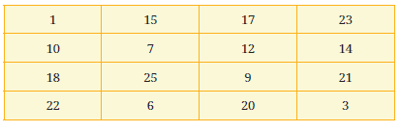
5) Bapak/Ibu Guru membacakan soal, kata kunci, atau pengertian istilah dengan menyebutkan nomor peserta didik. Peserta didik yang nomornya disebut harus menjawab pertanyaan yang diajukan Bapak/Ibu Guru.
6) Peserta didik yang menjawab benar dapat menandai nomor dengan tanda centang (√) dan salah dengan tanda silang (X).
7) Peserta didik yang memiliki tanda centang (√) secara vertikal atau horizontal harus berteriak horay.
8) Bapak/Ibu Guru dapat menyesuaikan durasi waktu pelaksanaan model pembelajaran ini.
Bapak/Ibu Guru juga dapat menggunakan model pembelajaran lain untuk menyampaikan materi pada tahap pengenalan topik. Model pembelajaran yang disarankan, yaitu cycle learning (pembelajaran bersiklus). Adapun langkah-langkah penerapan model pembelajaran tersebut sebagai berikut.
1) Bapak/Ibu Guru menanyakan minat dan keingintahuan peserta didik tentang materi yang akan dipelajari.
2) Peserta didik diminta untuk menjelaskan pendapatnya tentang materi yang akan dipelajari.
3) Bapak/Ibu Guru bersama peserta didik mengonfirmasi dan mengembangkan konsep. Misalnya, memberikan contoh kasus.
4) Bapak/Ibu Guru mengajukan pertanyaan sesuai proses pembelajaran. Misalnya, bertanya tentang kata kunci yang perlu dikuasai atau meminta peserta didik menyebutkan contoh kasus lain.

Penanganan Peserta Didik Khusus
Peserta didik dengan kemampuan belajar yang lebih lambat perlu memperoleh penanganan khusus. Bapak/Ibu Guru dapat memodifikasi unsur yang berkaitan dengan proses pembelajaran. Misalnya, menambah waktu belajar. Apabila dalam pembelajaran reguler, Bapak/Ibu Guru mengalokasikan waktu belajar selama 5 JP, maka untuk peserta didik khusus ini menjadi 10 JP dengan kegiatan yang dapat dilakukan di luar proses belajar reguler. Selain itu, Bapak/Ibu Guru juga perlu memodifikasi isi materi menjadi lebih mudah dipahami. Misalnya, penyederhanaan istilah, konsep, dan memberikan contoh kasus. Bapak/ Ibu Guru juga dapat memodifikasi cara penyampaian materi. Misalnya, melalui rekaman suara, video pembelajaran, atau rangkuman materi. Peserta didik dengan kemampuan belajar yang lebih cepat dapat diberi kegiatan pengayaan atau diminta menganalisis contoh kasus yang relevan dengan materi. Bapak/Ibu Guru perlu mengelompokkan peserta didik dengan kemampuan yang sama. Selanjutnya, peserta didik diberi contoh kasus nyata dalam masyarakat dan diminta melakukan penyelidikan dan analisis terhadap kasus tersebut. Kegiatan ini mendorong peserta didik untuk saling berdiskusi, mencari informasi mendalam, dan mengungkapkan pengalaman.

c. Kegiatan Penutup
Kegiatan penutup pembelajaran dapat dilakukan dengan menyimpulkan materi yang telah disajikan. Bapak/Ibu Guru juga dapat memberikan informasi mengenai materi yang akan dipelajari di pertemuan selanjutnya. Bapak/Ibu Guru kemudian menutup pelajaran dengan doa bersama.
Sub materi 1: Pemberdayaan dan Potensi Kearifan Lokal (5 JP)
a. Kegiatan Pendahuluan
1. Memeriksa kesiapan belajar peserta didik dan memberikan arahan untuk siap menerima pelajaran. Misalnya, dengan menanyakan kabar, memeriksa kehadiran, dan memeriksa situasi di kelas. Bapak/ Ibu Guru juga dapat meminta salah satu peserta didik memimpin doa sebelum memulai pelajaran untuk menanamkan sikap beriman kepada Tuhan Yang Maha Esa.
2. Memberikan motivasi belajar, contohnya melalui video inspiratif dengan durasi maksimal tiga menit.
3. Menyampaikan tujuan pembelajaran dan memberikan apersepsi materi.
Apersepsi
Tahap apersepsi dapat Bapak/Ibu Guru manfaatkan untuk mengukur pemahaman awal peserta didik terhadap materi yang akan dipelajari.
Apersepsi dapat dilakukan dengan menampilkan gambar ataupun wacana berkaitan dengan materi. Adapun apersepsi yang dapat diberikan kepada peserta didik sebagai berikut.
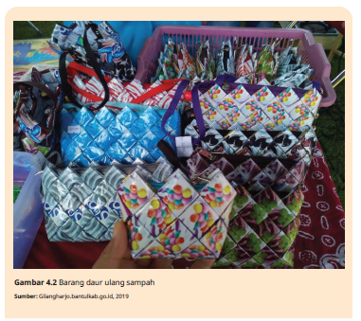
Apakah di lingkungan kalian banyak sampah plastik? Beberapa komunitas mengembangkan usaha mandiri dengan mengolah limbah plastik menjadi berbagai jenis barang bernilai guna. Limbah plastik dapat dijadikan produk bernilai ekonomis dalam bentuk tas, dompet, bahkan pakaian. Upaya pengolahan limbah plastik tersebut bertujuan untuk menjaga kebersihan dan kelestarian lingkungan, mengurangi sampah plastik, serta meningkatkan nilai ekonomi limbah plastik.
Apakah di daerah tempat tinggal kalian ada komunitas peduli lingkungan serupa? Coba ceritakan upaya-upaya yang dilakukan komunitas tersebut dalam mengolah limbah sampah plastik. Kalian perlu mendukung gerakan komunitas tersebut untuk mengurangi limbah plastik. Kalian juga dapat melakukan aksi sosial serupa di lingkungan sekitar.

b. Kegiatan Inti
Peran Guru
Pembelajaran pada subbab ini dapat dilakukan secara berkelompok.
Bapak/Ibu Guru dapat mengarahkan setiap kelompok untuk mencari contoh dan manfaat kearifan lokal di daerahnya. Bapak/Ibu Guru dapat memanfaatkan Latihan 4.1 yang tersedia pada Buku Siswa. Selama pengamatan, peserta didik diminta untuk mendokumentasikan dalam bentuk foto. Hasil foto tersebut dapat dicetak dan ditempelkan pada kolom yang tersedia pada Latihan 4.1. Selanjutnya, peserta didik perlu mendeskripsikan foto yang ditempelkan secara singkat. Setiap kelompok juga perlu menuliskan manfaat yang diperoleh setelah melakukan kegiatan tersebut. Bapak/Ibu Guru dapat memberikan masukan foto yang sesuai dan tidak sesuai dengan materi pelajaran.
Bapak/Ibu Guru juga dapat mengajak peserta didik menyelesaikan Tugas 4.1 yang tersedia di Buku Siswa. Peserta didik diminta membentuk kelompok dan saling berdiskusi terkait konsep pemberdayaan komunitas lokal. Pada kegiatan ini peserta didik diberi kesempatan mengeksplorasi berbagai sumber, misalnya internet, buku, artikel, atau video yang relevan. Bapak/Ibu Guru dapat memantau tugas yang dikerjakan dengan bertanya kepada peserta didik tentang kesulitan, tantangan, dan pemahaman mereka ketika mengerjakan Tugas 4.1.
Apabila peserta didik mengalami kesulitan, Bapak/Ibu Guru dapat membantu dengan memberikan referensi, memperjelas tugas, atau meluruskan informasi yang diperoleh peserta didik.

Pembelajaran Alternatif
Desain kegiatan pembelajaran alternatif yang dapat Bapak/Ibu Guru gunakan adalah model Logan Avenue Problem Solving yang telah dimodifikasi. Kegiatan belajar difokuskan pada pertanyaan berkaitan dengan masalah, alternatif pemecahan masalah, manfaat, solusi, dan langkah-langkah pelaksanaannya. Oleh karena itu, pembelajaran ini akan memberikan pengalaman belajar secara langsung kepada peserta didik melalui aktivitas pemecahan masalah dalam masyarakat. Adapun langkah-langkah penerapan model pembelajaran tersebut sebagai berikut.
1) Bapak/Ibu Guru mempersiapkan aktivitas belajar dengan membentuk kelompok yang terdiri atas 5–6 peserta didik.
2) Bapak/Ibu Guru memberikan penjelasan singkat mengenai materi pembelajaran.
3) Bapak/Ibu Guru membimbing peserta didik menemukan satu contoh masalah dalam masyarakat berkaitan dengan komunitas lokal. Peserta didik dapat menemukannya secara langsung ataupun melalui buku, majalah, dan atau internet.
4) Setiap kelompok melakukan diskusi untuk memahami permasalahan yang telah ditentukan.
5) Setiap kelompok menyusun perencanaan pemecahan masalah berdasarkan masalah yang ditentukan.
6) Bapak/Ibu Guru membimbing peserta didik untuk memberikan kritik, saran, dan penilaian berdasarkan perencanaan pemecahan masalah.
7) Setiap kelompok melakukan perbaikan berdasarkan kritik dan saran yang disampaikan Bapak/Ibu Guru.
Bapak/Ibu Guru juga dapat memberikan Latihan 4.1 agar peserta didik mampu mendeskripsikan permasalahan yang akan dikaji. Bapak/ Ibu Guru dapat menggunakan model pembelajaran yang berbeda untuk menyampaikan materi pada subbab ini. Salah satu model pembelajaran tersebut adalah model meaningful instructional design (MID). Model pembelajaran ini memiliki keutamaan yang fokus pada kebermaknaan belajar. Langkah-langkah penerapan model pembelajaran ini sebagai berikut.
1) Bapak/Ibu Guru membentuk kelompok yang terdiri atas 3–4 peserta didik.
2) Bapak/Ibu Guru memberikan Tugas 4.1 pada Buku Siswa kepada peserta didik.
3) Peserta didik mengisi lembar tugas berdasarkan pencarian di lingkungan sekitarnya dan berbagai sumber belajar lain.
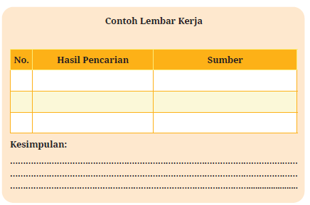
4) Peserta didik menyusun ide-ide berdasarkan pengalaman belajar dengan menuliskan deskripsi tentang hasil pencariannya.
5) Peserta didik melakukan interpretasi dengan menyimpulkan konsep pemberdayaan komunitas.
6) Selanjutnya, hasil interpretasi tiap-tiap kelompok dipresentasikan di depan kelas secara bergantian. Bapak/Ibu Guru dapat memperkuat atau meluruskan hasil interpretasi yang disampaikan peserta didik.

Penanganan Peserta Didik Khusus
Bapak/Ibu Guru dapat membantu peserta didik dengan kemampuan belajar rendah dengan memberikan tugas sederhana. Misalnya, meminta peserta didik mengamati lingkungan sekitar, mengamati gambar, menonton video, atau mengerjakan soal level rendah yang relevan dengan materi. Kegiatan ini dilakukan peserta didik secara berulang kali. Bapak/ Ibu Guru dapat meminta peserta didik menyusun rangkuman berdasarkan pengamatan yang dilakukan. Selain itu, Bapak/ Ibu Guru dapat meminta peserta didik menjelaskan hasil pengamatan atau jawaban yang diberikan. Penjelasan peserta didik dapat dilakukan secara langsung ataupun direkam menjadi video atau rekaman suara.
Peserta didik dengan kemampuan belajar tinggi dapat diberikan tugas pembuatan produk. Peserta didik diminta mengomunikasikan hasil pengetahuan yang telah diperoleh terkait topik yang relevan dengan pemberdayaan, komunitas, ataupun kearifan lokal. Misalnya, membuat film dokumenter salah satu komunitas lokal di daerahnya atau melakukan wawancara dengan salah satu komunitas lokal di lingkungan sekitar. Melalui kegiatan ini, peserta didik memperoleh kesempatan mendalami materi dengan studi lapangan dan pembuatan produk.
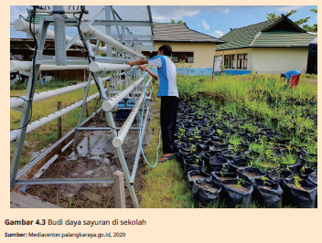
Apakah kalian pernah melihat budi daya tanaman sayur dengan teknik hidroponik? Cara ini dapat kalian lakukan di area lahan terbatas, bahkan di area sekolah. Contoh sayuran yang dapat ditanam menggunakan metode hidroponik, yaitu cabai, sawi, serai, atau tanaman sayur lainnya. Budi daya tanaman di lahan sempit termasuk contoh program pemberdayaan di bidang lingkungan.
Apakah sekolah kalian juga memiliki program budi daya tanaman? Coba ceritakan pengalaman kalian melakukan budi daya tanaman di sekolah. Bagaimana dampak yang kalian rasakan setelah melakukan program tersebut? Ceritakan pengalaman kalian secara bergantian dalam forum diskusi kelas.

c. Kegiatan Penutup
Kegiatan pembelajaran ditutup dengan membuat kesimpulan dari materi yang disajikan. Kesimpulan dibuat dengan menyusun poin-poin penting materi. Bapak/Ibu Guru juga memberikan kesempatan kepada peserta didik untuk menyatakan kekurangan proses pembelajaran yang telah dilaksanakan. Bapak/Ibu Guru perlu memberikan informasi tentang materi yang akan dipelajari pada pertemuan selanjutnya. Pelajaran kemudian ditutup dengan doa dan salam.
Sub materi 2 : Berbagai Aksi Pemberdayaan Komunitas (5 JP)
a. Kegiatan Pendahuluan
1. Memberikan kesempatan kepada salah satu peserta didik untuk memimpin doa sebelum pembelajaran, lalu mengecek kondisi kelas dan kehadiran peserta didik.
2. Menyampaikan tujuan pembelajaran dan memberikan apersepsi materi.
Apersepsi
Sebelum mulai kegiatan pembelajaran, Bapak/Ibu Guru dapat mengukur pemahaman awal peserta didik terhadap materi. Bapak/Ibu Guru dapat memberikan apersepsi dalam bentuk narasi, gambar, atau video untuk mengukur pemahaman tersebut. Adapun contoh apersepsi sebagai berikut.

b. Kegiatan Inti
Peran Guru
Bapak/Ibu Guru dapat memberikan kesempatan kepada peserta didik untuk melakukan praktik lapangan melalui Latihan 4.2. Pada Latihan 4.2 peserta didik diarahkan untuk menemukan contoh aksi pemberdayaan komunitas lokal di bidang sosial budaya. Bapak/Ibu Guru membagi peserta didik dalam kelompok kecil dengan jumlah 3–4 orang anggota. Selanjutnya, Bapak/Ibu Guru membimbing setiap kelompok untuk menyusun panduan wawancara.
Selanjutnya, setiap kelompok diarahkan melakukan wawancara terhadap komunitas lokal yang telah ditentukan sebelumnya sesuai pedoman wawancara yang telah dibuat. Kegiatan tersebut dapat dilakukan di luar jam pelajaran kelas. Pada akhir kegiatan setiap kelompok diminta menyajikan hasil wawancara kepada komunitas dalam bentuk esai sejumlah 1000–1500 kata. Bapak/Ibu Guru dapat memberikan apresiasi dalam bentuk pujian, tambahan nilai, atau barang kepada kelompok yang mampu menceritakan pengalamannya dengan sistematis. Jika tidak memungkinkan, Bapak/Ibu Guru dapat mengganti dengan bidang pemberdayaan lain atau menunjukkan proses wawancara dengan komunitas lokal melalui video atau rekaman suara.
Bapak/Ibu Guru juga dapat mengarahkan peserta didik mengerjakan Latihan 4.3. Pada Latihan 4.3 peserta didik diminta membaca literatur dari jurnal tentang kelompok pemberdayaan disabilitas. Setiap peserta didik diminta memberikan rekomendasi tentang pemberdayaan kepada masyarakat disabilitas. Bapak/Ibu Guru perlu membimbing peserta didik untuk menyusun latar belakang, tujuan, dan langkah-langkah yang diterapkan dalam pemberdayaan komunitas tersebut. Bapak/Ibu Guru dapat memberikan referensi laman jurnal yang kredibel untuk dibaca dan ditelaah peserta didik dalam mengerjakan Latihan 4.3. Jika tidak memungkinkan, Bapak/Ibu Guru bisa mengganti dengan menunjukkan aksi pemberdayaan komunitas melalui tayangan video.
Bapak/Ibu Guru juga dapat mengarahkan peserta didik untuk mengerjakan Tugas 4.2. Pada tugas tersebut peserta didik diminta merancang aksi pemberdayaan sederhana tentang pelestarian lingkungan. Bapak/Ibu Guru mengarahkan peserta didik untuk membuat kegiatan, misalnya menanam pohon, mendaur ulang sampah plastik, atau membuat kompos dari sampah organik. Bapak/Ibu Guru meminta peserta didik untuk menyusun kegiatan dalam bentuk poster, infografik, atau majalah dinding. Bapak/Ibu Guru dapat memberikan rekomendasi bahan-bahan, cara, atau contoh poster, infografik, atau majalah dinding. Hasil karya peserta didik dapat dipublikasikan dengan ditempelkan di kelas, lorong sekolah, atau tempat khusus yang mudah diakses.

Pembelajaran Alternatif
Bapak/Ibu Guru dapat menggunakan model pembelajaran problem based learning untuk menemukan rencana aksi pemberdayaan komunitas lokal. Pembelajaran menggunakan model ini dapat Bapak/ Ibu Guru lakukan dalam dua kali pertemuan. Adapun langkah-langkah pembelajaran problem based learning sebagai berikut.
1) Bapak/Ibu Guru membagi peserta didik menjadi beberapa kelompok kecil yang terdiri atas 5–6 anggota dan memberikan Latihan 4.2 untuk diselesaikan bersama.
2) Setiap kelompok mendiskusikan permasalahan program pemberdayaan komunitas lokal.
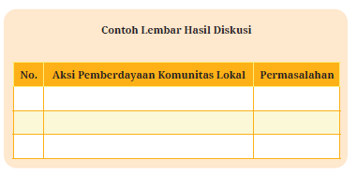
3) Bapak/Ibu Guru mengarahkan setiap kelompok untuk mengumpulkan informasi berkaitan dengan aksi pemberdayaan komunitas dari berbagai sumber. Misalnya, buku, jurnal, dan internet. Hasil pencarian sumber dapat disajikan pada tabel seperti contoh berikut.
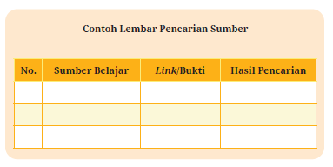
4) Bapak/Ibu Guru membimbing setiap kelompok untuk melakukan analisis data berdasarkan hasil pencarian sumber yang telah dilakukan.
5) Setiap kelompok diarahkan menyusun program pemberdayaan komunitas yang efektif dilakukan berdasarkan permasalahan dalam masyarakat. Adapun contoh lembar perbaikan aksi pemberdayaan sebagai berikut.
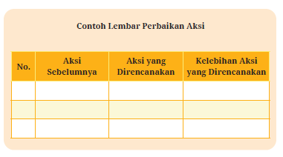
6) Setiap kelompok melakukan presentasi berdasarkan hasil kerja kelompoknya. Peserta didik diminta membandingkan program pemberdayaan yang pernah dilakukan dan program pemberdayaan yang direncanakan setelah diperbaiki berdasarkan pencarian sumber. Setiap kelompok juga menunjukkan kelebihan dari perbaikan aksi pemberdayaan komunitas yang telah disusun.
7) Bapak/Ibu Guru membantu peserta didik mengevaluasi pembelajaran dan refleksi berdasarkan kegiatan pembelajaran yang dilakukan.

Penanganan Peserta Didik Khusus
Peserta didik dengan kemampuan belajar tinggi dan rendah perlu memperoleh penanganan berbeda. Untuk menangani peserta didik dengan kemampuan belajar rendah, Bapak/Ibu Guru dapat memberikan contoh-contoh soal sebagai latihan untuk memperdalam pemahaman terhadap materi. Pemberian soal dilakukan menggunakan metode drill. Selanjutnya, Bapak/Ibu Guru menilai jawaban peserta didik. Bapak/ Ibu Guru dapat meluruskan jawaban peserta didik dengan penjelasan singkat. Upaya tersebut bertujuan agar peserta didik mengetahui letak kesalahannya dan dapat mengingat materi secara bertahap.
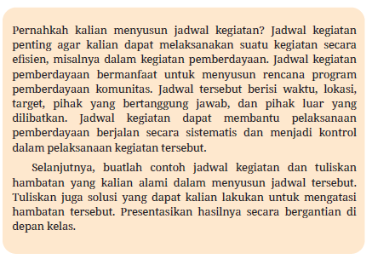
Adapun peserta didik dengan kemampuan belajar tinggi dapat diberi materi pengayaan untuk memperkuat pemahaman terhadap materi. Bapak/Ibu Guru dapat memberikan contoh kasus atau soal-soal tingkat kesulitan tinggi. Bapak/Ibu Guru juga dapat membentuk kelompok belajar yang terdiri atas peserta didik dengan kemampuan akademik setara. Diskusi tersebut dapat dimanfaatkan peserta didik untuk menyelesaikan kasus atau menjawab soal yang Bapak/Ibu Guru berikan.

c. Kegiatan Penutup
Kegiatan penutup pembelajaran dapat dilakukan melalui penyusunan kesimpulan yang dilakukan bersama dengan peserta didik. Bapak/Ibu Guru juga dapat memberikan informasi kegiatan pembelajaran pada pertemuan selanjutnya, Pelajaran dapat ditutup dengan doa bersama.

Sub materi 3 : Tahapan Pemberdayaan Komunitas Lokal (15 JP)
a. Kegiatan Pendahuluan
1. Memberikan kesempatan kepada salah satu peserta didik untuk memimpin doa sebelum pembelajaran, lalu mengecek kondisi kelas dan kehadiran peserta didik.
2. Menyampaikan tujuan pembelajaran dan memberikan apersepsi materi.
Apersepsi
Bapak/Ibu Guru dapat menampilkan apersepsi dalam bentuk gambar, teks, atau video yang relevan dengan materi yang akan disajikan.
Apersepsi bertujuan untuk mengetahui pengetahuan awal peserta didik terhadap materi. Selain itu, Bapak/Ibu Guru dapat menentukan metode dan strategi yang tepat diterapkan dalam pembelajaran. Adapun contoh apersepsi yang dapat diberikan kepada peserta didik sebagai berikut.

b. Kegiatan Inti
Peran Guru
Bapak/Ibu Guru dapat mengarahkan peserta didik untuk mengerjakan Latihan 4.4. Pada latihan tersebut peserta didik akan melakukan pengamatan dan analisis kebutuhan dalam program pemberdayaan. Bapak/Ibu Guru dapat mengajak peserta didik melakukan studi lapangan untuk menentukan kelompok masyarakat yang menjadi sasaran pemberdayaan. Selanjutnya, Bapak/Ibu Guru mengarahkan peserta didik secara berkelompok untuk mengobservasi dan menganalisis kebutuhan dalam komunitas tersebut. Upaya tersebut dapat dilakukan melalui analisis SWOT. Bapak/Ibu Guru perlu menjelaskan langkah-langkah analisis SWOT sebelum peserta didik terjun ke lapangan. Pada akhir kegiatan perwakilan kelompok menjelaskan hasil analisis SWOT serta metode penanganan yang tepat untuk mengatasi permasalahan dalam komunitas tersebut.
Selanjutnya, Bapak/Ibu Guru meminta peserta didik mengerjakan Latihan 4.5. Pada latihan tersebut Bapak/Ibu Guru mengarahkan peserta didik untuk menyusun rancangan kegiatan pemberdayaan. Pertama, peserta didik diminta mendiskusikan ide-ide program pemberdayaan yang dapat dilakukan di lingkungan sekitarnya. Bapak/ Ibu Guru memberikan pengarahan agar peserta didik saling bekerja sama dalam penyelesaian tugas yang diberikan. Selain itu, Bapak/ Ibu Guru perlu memberikan arahan dan masukan terkait rancangan kegiatan program pemberdayaan yang telah disusun peserta didik.
Apabila Bapak/Ibu Guru sudah menyetujui rancangan tersebut, peserta didik diminta mempresentasikannya di depan kelas.
Peserta didik juga dapat diarahkan untuk menyelesaikan Tugas 4.3. Tugas tersebut memberikan kesempatan kepada peserta didik untuk melakukan praktik lapangan. Setiap kelompok diarahkan untuk mencari lokasi praktik pemberdayaan komunitas. Bapak/Ibu Guru perlu mengingatkan peserta didik untuk meminta izin kepada orang tua/ wali sebelum pelaksanaan pemberdayaan. Peserta didik juga diminta untuk mengajukan permohonan izin kepada pihak-pihak terkait di lingkungan komunitas yang akan diberdayakan melalui penyampaian proposal kegiatan. Peserta didik melakukan pemberdayaan komunitas sesuai susunan kegiatan yang telah dibuat sebelumnya. Bapak/Ibu Guru mendampingi proses perizinan hingga program pemberdayaan komunitas selesai dilaksanakan.

Pembelajaran Alternatif
Bapak/Ibu Guru dapat menerapkan model pembelajaran project based learning untuk memfasilitasi kegiatan pemberdayaan komunitas yang dilakukan peserta didik. Kegiatan pembelajaran ini dapat dilakukan dalam jangka waktu 3–4 pertemuan. Adapun langkah-langkah penerapan model pembelajaran project based learning sebagai berikut.
1) Bapak/Ibu Guru membagi peserta didik dalam kelompok kecil yang terdiri atas 5–6 anggota.
2) Bapak/Ibu Guru menjelaskan secara singkat aktivitas pembelajaran yang harus diselesaikan peserta didik.
3) Peserta didik diminta mengajukan pertanyaan dasar dari kegiatan proyek yang dilakukan.
4) Selanjutnya, Bapak/Ibu Guru mengarahkan peserta didik untuk menyelesaikan Latihan 4.4. Melalui pengamatan dan analisis kebutuhan, peserta didik dapat lebih mudah menentukan program pemberdayaan yang akan dilakukan. Lembar analisis kebutuhan dapat kalian amati pada contoh berikut.
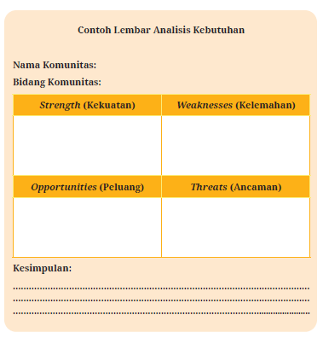
5) Bapak/Ibu Guru membimbing peserta didik untuk menyusun rancangan kegiatan pemberdayaan komunitas berdasarkan analisis kebutuhan yang telah dilakukan. Bapak/Ibu Guru dapat memberikan Latihan 4.5 kepada peserta didik untuk diselesaikan. Latihan tersebut berkaitan dengan penyusunan kegiatan pemberdayaan komunitas.
6) Bapak/Ibu Guru mengarahkan setiap kelompok menyusun jadwal kegiatan program pemberdayaan secara sistematis.
7) Selanjutnya, peserta didik diminta melaksanakan Tugas 4.3 sebelum terjun ke lapangan.
8) Bapak/Ibu Guru mendampingi setiap kelompok untuk menjalankan program pemberdayaan komunitas. Bapak/Ibu Guru memastikan kegiatan pemberdayaan yang dilakukan berjalan sesuai rencana yang telah disusun.
9) Bapak/Ibu Guru meminta peserta didik untuk melaporkan kemajuan atau progres pelaksanaan program pemberdayaan yang dilakukan. Contoh lembar progres aksi pemberdayaan sebagai berikut.
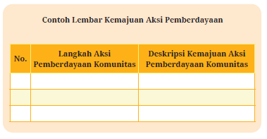
10) Bapak/Ibu Guru melakukan penilaian berdasarkan program pemberdayaan komunitas yang dilakukan peserta didik.

Penanganan Peserta Didik Khusus
Bapak/Ibu Guru dapat menjelaskan kembali materi kepada peserta didik dengan kemampuan belajar rendah. Pengulangan materi dapat dilakukan secara lisan pada waktu khusus. Misalnya, setelah jam sekolah diberi waktu belajar tambahan. Bapak/Ibu Guru juga dapat merekam penjelasan materi pada tape recorder atau alat perekam lain agar dapat didengarkan berulang oleh peserta didik.
Peserta didik dengan kemampuan di atas rata-rata dapat diberi pengayaan dengan merekomendasikan buku, artikel, dan atau jurnal untuk memperdalam pemahamannya terhadap materi. Bapak/ Ibu Guru dapat mengarahkan peserta didik untuk menandai istilah yang menjadi kata kunci, menuliskan pertanyaan pada bagian yang tidak dipahami peserta didik, atau menuliskan rangkuman bacaan.
Selanjutnya, Bapak/Ibu Guru dapat memberikan kesempatan kepada peserta didik untuk berdiskusi tentang bacaan tersebut pada waktu khusus yang disediakan.

c. Kegiatan Penutup
Kegiatan penutup pembelajaran dapat dilakukan melalui penyusunan kesimpulan yang dilakukan bersama dengan peserta didik. Bapak/Ibu Guru juga dapat memberikan informasi kegiatan pembelajaran pada pertemuan selanjutnya, Pelajaran dapat ditutup dengan doa bersama.
Sub materi 4 : Evaluasi Pemberdayaan Komunitas (15 JP)
a. Kegiatan Pendahuluan
1. Memberikan kesempatan kepada salah satu peserta didik untuk memimpin doa sebelum pembelajaran, lalu mengecek kondisi kelas dan kehadiran peserta didik.
2. Menyampaikan tujuan pembelajaran dan memberikan apersepsi materi.
Apersepsi
Apersepsi dapat Bapak/Ibu Guru gunakan untuk mengetahui pemahaman awal peserta didik terkait materi. Melalui apersepsi,
Bapak/Ibu Guru dapat melakukan tindak lanjut pembelajaran sesuai dengan pengetahuan awal peserta didik. Oleh karena itu, kegiatan ini penting untuk dilakukan. Adapun bentuk apersepsi dapat disampaikan melalui narasi teks, gambar, video, kliping, atau rekaman suara. Contoh apersepsi yang dapat Bapak/Ibu Guru gunakan sebagai berikut.
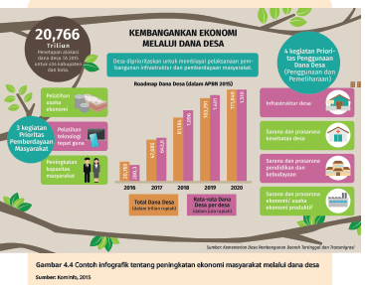
Pernahkah kalian membuat infografik seperti gambar di atas? Infografik merupakan sarana untuk menyampaikan data yang dipadukan dengan berbagai objek visual. Hasil pelaksanaan pemberdayaan juga dapat disajikan dalam bentuk infografik. Melalui infografik, hasil pelaksanaan pemberdayaan komunitas lebih mudah disajikan. Adapun isi infografik tersebut sesuai dengan kegiatan dan laporan kegiatan pemberdayaan yang telah disusun.
Cobalah sajikan hasil pelaksanaan pemberdayaan yang telah kalian lakukan dalam bentuk infografik sederhana. Selanjutnya, presentasikan hasilnya di depan kelas. Kalian juga dapat menceritakan kesulitan yang dialami selama pembuatan infografik dan upaya yang dilakukan untuk mengatasi masalah tersebut.
b. Kegiatan Inti
Peran Guru
Bapak/Ibu Guru dapat mengarahkan peserta didik untuk mengerjakan Latihan 4.6. Pada latihan tersebut peserta didik diminta melakukan evaluasi berdasarkan kegiatan pemberdayaan komunitas yang telah dilakukan. Bapak/Ibu Guru meminta setiap kelompok untuk mendiskusikan tujuan, jenis, dan teknik yang akan digunakan untuk melakukan evaluasi pemberdayaan komunitas. Selanjutnya, peserta didik diminta menyusun instrumen pengumpulan data dalam evaluasi pemberdayaan. Bapak/Ibu Guru mengarahkan setiap kelompok untuk melakukan pengumpulan data berdasarkan instrumen yang telah disusun. Bapak/Ibu Guru perlu memberikan masukan dan perbaikan pada instrumen pengumpulan data yang dibuat peserta didik.
Selanjutnya, peserta didik diminta menyelesaikan Tugas 4.4. Pada tugas tersebut Bapak/Ibu Guru memberikan pembimbingan dalam penyusunan laporan akhir pemberdayaan komunitas. Peserta didik diarahkan untuk membuat laporan dengan memperhatikan sistematika penulisan yang dicontohkan. Bapak/Ibu Guru juga perlu memberikan informasi terkait unsur-unsur penulisan yang tepat dalam laporan evaluasi pemberdayaan komunitas. Misalnya, ukuran kertas, batas pengetikan (margin), jenis huruf, ukuran huruf, dan kerenggangan antar tulisan (spasi). Laporan yang dibuat oleh peserta didik kemudian dikomunikasikan dengan peserta didik lainnya melalui kegiatan presentasi kelompok.

Pembelajaran Alternatif
Bapak/Ibu Guru dapat menggunakan model pembelajaran inquiry dalam kegiatan evaluasi pemberdayaan komunitas. Model pembelajaran ini menekankan keaktifan peserta didik dalam memahami konsep materi yang akan dipelajari. Adapun langkah-langkah penerapan model pembelajaran inquiry sebagai berikut.
1) Bapak/Ibu Guru membagi peserta didik menjadi kelompok kecil dengan jumlah 5–6 anggota.
2) Setiap kelompok mencari dan menemukan permasalahan dalam pemberdayaan komunitas yang telah dilakukan. Contoh lembar identifikasi masalah sebagai berikut.
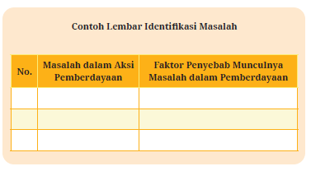
3) Bapak/Ibu Guru membimbing peserta didik untuk melakukan pengumpulan data berdasarkan aksi pemberdayaan komunitas yang telah dilakukan dan mencari solusi yang harus dilakukan untuk mengatasi hambatan tersebut. Contoh lembar pengumpulan data sebagai berikut.
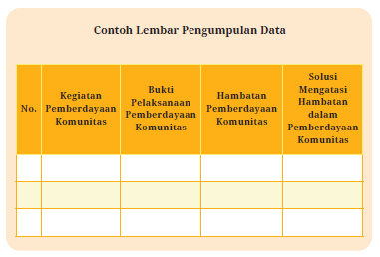
4) Selanjutnya, Bapak/Ibu Guru mengarahkan peserta didik untuk menyelesaikan Latihan 4.4. Melalui pengamatan dan analisis kebutuhan, peserta didik dapat lebih mudah menentukan program pemberdayaan yang akan dilakukan. Lembar analisis kebutuhan dapat kalian amati pada contoh berikut.
4) Bapak/Ibu Guru membantu peserta didik menarik kesimpulan berdasarkan kegiatan pembelajaran yang dilakukan.
5) Bapak/Ibu Guru juga dapat memberikan Latihan 4.6 pada kegiatan evaluasi pemberdayaan komunitas.
6) Setiap kelompok diarahkan untuk menyusun laporan kegiatan sesuai petunjuk pada Tugas 4.4 Buku Siswa.
7) Bapak/Ibu Guru memberikan kesempatan kepada setiap kelompok untuk mempresentasikan hasil evaluasi pemberdayaan komunitas yang telah dilaksanakan.

Penanganan Peserta Didik Khusus
Bapak/Ibu Guru perlu melakukan penanganan berbeda terhadap peserta didik dengan kemampuan belajar tinggi dan rendah. Peserta didik dengan kemampuan di bawah rata-rata dapat ditangani dengan membentuk kelompok belajar. Setiap kelompok diberi waktu untuk mempelajari atau mengulang materi melalui buku, artikel, jurnal, dan atau video. Setelah peserta didik melakukan pengulangan materi, Bapak/Ibu Guru dapat memberikan rangkuman atau waktu untuk peserta didik menanyakan hal-hal yang masih belum dipahami. Bapak/ Ibu Guru dapat memberikan tambahan penjelasan melalui rekaman suara untuk memperdalam pemahaman peserta didik.
Adapun peserta didik dengan kemampuan belajar di atas ratarata dapat dilakukan penanganan dengan memberikan pengayaan.
Kegiatan pengayaan dapat dilakukan dengan menyiapkan lembar kasus mengenai program pemberdayaan yang mengalami kegagalan.
Peserta didik diminta menganalisis faktor penyebab kegagalan pemberdayaan tersebut. Bapak/Ibu Guru juga dapat meminta peserta didik untuk memberikan alternatif solusi berdasarkan kasus yang disajikan berdasarkan data-data yang telah ditemukan.disediakan.

c. Kegiatan Penutup
Kegiatan penutup pembelajaran dapat dilakukan melalui penyusunan kesimpulan yang dilakukan bersama dengan peserta didik. Bapak/Ibu Guru juga dapat memberikan informasi kegiatan pembelajaran pada pertemuan selanjutnya, Pelajaran dapat ditutup dengan doa bersama.
Asesmen dan Refleksi (3 JP)
a. Kegiatan Pendahuluan
1. Memberikan kesempatan kepada salah satu peserta didik untuk memimpin doa sebelum pembelajaran, lalu mengecek kondisi kelas dan kehadiran peserta didik.
2. Menyampaikan tujuan pembelajaran dan memberikan apersepsi materi.
Apersepsi
Bapak/Ibu Guru perlu memberikan apersepsi untuk mengetahui pemahaman peserta didik terhadap materi yang akan diajarkan.
Apersepsi juga dapat dimanfaatkan untuk melakukan tindak lanjut proses pembelajaran sesuai tingkat pengetahuan awal peserta didik.
Adapun contoh apersepsi yang dapat Bapak/Ibu Guru berikan sebagai berikut.
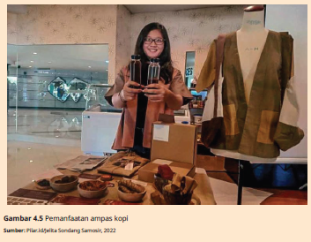
Tahukah kalian bahwa ampas kopi dapat dijadikan sebagai pewarna alami? Seorang mahasiswa berhasil melakukan inovasi dengan memanfaatkan ampas kopi sebagai pewarna alami pada kain, seperti baju, tas, atau dompet. Selain itu, beberapa masyarakat juga memanfaatkan rempah-rempah sebagai pewarna alami. Kegiatan tersebut termasuk kegiatan pelestarian lingkungan dengan memanfaatkan limbah organik.
Selanjutnya, pernahkah kalian melakukan daur ulang sampah organik seperti contoh di atas? Coba ceritakan pengalaman kalian ketika melakukan daur ulang sampah organik tersebut. Kemukakan pula langkah-langkah yang kalian lakukan dan hasilnya.

b. Kegiatan Inti
Peran Guru
Dalam pelaksaan pembelajaran pada pertemuan ini Bapak/Ibu Guru dapat memanfaatkan lembar Asesmen pada Buku Siswa. Kegiatan ini bermanfaat untuk mengukur ketercapaian proses pembelajaran melalui soal-soal yang disajikan. Hasil jawaban tersebut menunjukkan pemahaman peserta didik terhadap materi yang telah dipelajari. Bapak/Ibu Guru dapat menjadikan hasil asesmen peserta didik untuk memperbaiki proses pembelajaran. Bapak/Ibu Guru juga perlu menjelaskan teknis pengerjaan soal, pembobotan setiap butir soal, dan cara penilaian setiap butir soal kepada peserta didik.
Selanjutnya, Bapak/Ibu Guru dapat memberikan lembar Refleksi yang tersedia pada Buku Siswa. Lembar Refleksi tersebut dapat menunjukkan hambatan, kekurangan, dan kendala-kendala yang dihadapi peserta didik selama mengikuti proses pembelajaran. Hasil refleksi dapat dijadikan bahan pertimbangan untuk melakukan perbaikan pembelajaran selanjutnya. Dengan mengisi lembar Refleksi, peserta didik dapat mengungkapkan perasaan dan pengalamannya selama pembelajaran yang tidak dapat disampaikan secara lisan.
Dengan demikian, kegiatan ini penting dilakukan oleh Bapak/Ibu Guru pada akhir proses pembelajaran.

Pembelajaran Alternatif
Sebelum mengerjakan lembar Asesmen dan Refleksi, peserta didik perlu diberikan informasi guna mempermudah proses pengerjaannya.
Adapun langkah-langkah yang dapat Bapak/Ibu Guru lakukan sebagai berikut.
1) Bapak/Ibu Guru menunjukkan lembar Asesmen dan Refleksi kepada peserta didik.
2) Peserta didik mencermati dan menyimak informasi yang disampaikan Bapak/Ibu Guru.
3) Peserta didik menyelesaikan asesmen berdasarkan durasi waktu yang telah ditentukan.
4) Peserta didik menyelesaikan lembar Refleksi sesuai arahan dari Bapak/Ibu Guru.
5) Peserta didik memperoleh informasi tentang kegiatan yang telah dilakukan.
Selanjutnya, Bapak/Ibu Guru dapat melakukan koreksi bersama dan membahas soal yang banyak dijawab salah oleh peserta didik. Pada kegiatan ini Bapak/Ibu Guru dapat memberikan penguatan materi dengan fokus poin-poin yang belum dikuasai peserta didik. Peserta didik dan Bapak/Ibu Guru juga dapat berdiskusi untuk memperdalam pemahaman terhadap materi ajar. Jika Bapak/Ibu Guru kesulitan memberikan lembar evaluasi akhir dan refleksi, dapat diganti dengan evaluasi bentuk lain. Misalnya, tes lisan, proyek, atau pembuatan produk.

Penanganan Peserta Didik Khusus
Bapak/Ibu Guru dapat memberikan penanganan berbeda terhadap peserta didik yang memiliki kemampuan rendah dan tinggi. Bapak/ Ibu Guru dapat memanfaatkan media pembelajaran digital atau alat peraga untuk menjelaskan materi ajar kepada peserta didik dengan kemampuan belajar rendah. Sebagai contoh, menggunakan platform pedlet atau kahoot. Jika Bapak/Ibu Guru tidak memiliki fasilitas media pembelajaran digital, dapat memanfaatkan kertas karton untuk membuat peta konsep atau barang bekas untuk membuat alat peraga.
Peserta didik dengan kemampuan akademik rendah perlu diberi pembimbingan untuk memahami materi ajar.
Peserta didik dengan kemampuan akademik tinggi diarahkan untuk membuat kelompok belajar. Kelompok belajar dibentuk berdasarkan perolehan hasil belajar peserta didik. Setiap kelompok diminta mengidentifikasi komunitas lokal yang dapat dijadikan sasaran pemberdayaan. Selanjutnya, peserta didik diminta mengidentifikasi kearifan lokal yang dapat dimanfaatkan dalam pelaksanaan pemberdayaan komunitas tersebut. Peserta didik diminta menyusun rancangan kegiatan pemberdayaan komunitas dan menyajikannya di buku catatan. Bapak/Ibu Guru mengarahkan peserta didik untuk mengumpulkan informasi dari berbagai sumber untuk menyelesaikan tugas ini.

c. Kegiatan Penutup
Kegiatan penutup pembelajaran dapat dilakukan dengan menyimpulkan materi yang telah disajikan. Bapak/Ibu Guru juga dapat melakukan kegiatan asesmen dan refleksi dengan meminta peserta didik menyelesaikan asesmen dan mengisi lembar refleksi pembelajaran yang terdapat pada Buku Siswa. Bapak/Ibu Guru kemudian menutup pelajaran dengan doa bersama.
E. ASESMEN / PENILAIAN
Penilaian atau evaluasi yang dapat Bapak/Ibu Guru lakukan, yaitu penilaian proyek, penilaian laporan, dan penilaian teman sebaya.
Penilaian proyek digunakan untuk menilai keseluruhan proses proyek pemberdayaan komunitas yang dilakukan oleh peserta didik. Adapun contoh rubrik penilaian proyek sebagai berikut.
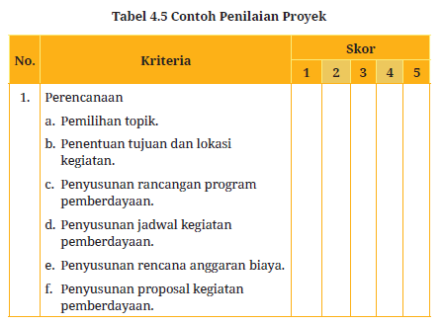
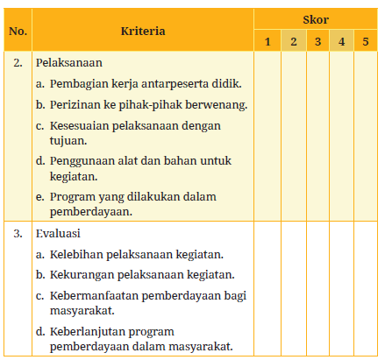
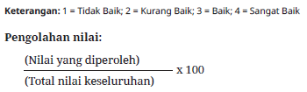
Penilaian laporan kegiatan juga dapat Bapak/Ibu Guru gunakan sebagai salah satu penilaian. Contoh penilaian laporan sebagai berikut.
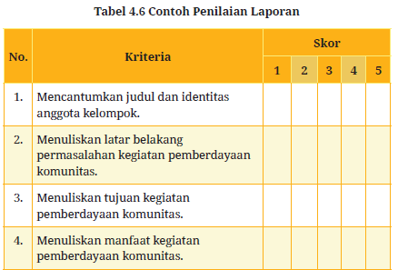
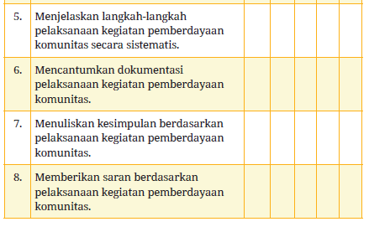
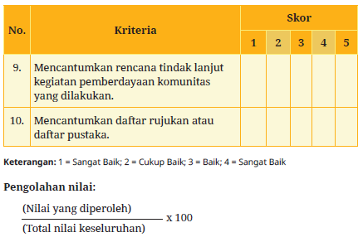

Asesmen
Pilihlah jawaban yang paling benar!
1. Perhatikan gambar berikut!
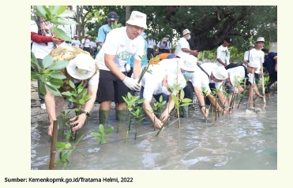
Berilah tanda centang (√) pada pernyataan yang menunjukkan manfaat kegiatan pemberdayaan sesuai gambar di atas!
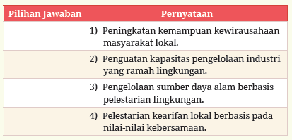
2. Perhatikan beberapa pernyataan berikut!
1) Merumuskan program pemberdayaan bersama penerima manfaat.
2) Mendiskusikan ide dengan mitra dan pihak terkait.
3) Memantau proses dan hasil kegiatan pemberdayaan.
4) Menerapkan rencana kegiatan yang sudah disepakati.
Urutan langkah-langkah pemberdayaan yang tepat adalah . . . .
A. 1)–2)–3)–4)
B. 1)–2)–4)–3)
C. 2)–1)–4)–3)
D. 2)–1)–3)–4)
E. 3)–2)–1)–4)
3. Berilah tanda centang (√) pada pernyataan yang menunjukkan kelemahan pemberdayaan dengan pendekatan bottom up!
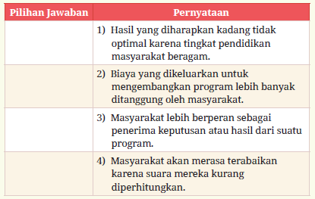
4. Contoh aksi pemberdayaan di bidang sosial dalam bentuk advokasi adalah . . . .
A. mengumpulkan donasi untuk memberikan makanan gratis pada kelompok yang membutuhkan
B. memberikan layanan pemeriksaan kesehatan gratis bagi kelompok masyarakat miskin
C. memberikan penyuluhan agar masyarakat makin memahami kesetaraan gender
D. memberikan bantuan berupa modal usaha melalui pinjaman lunak
E. mendonasikan buku-buku bacaan yang layak untuk anak-anak korban bencana
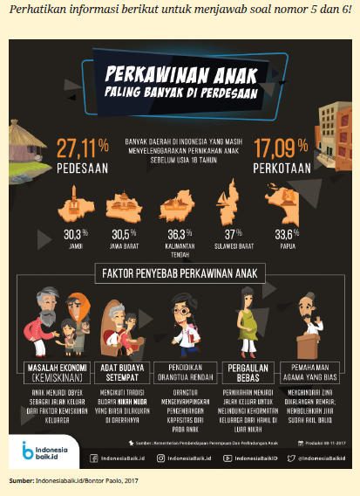
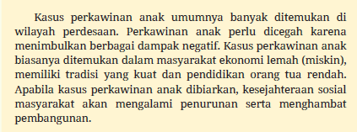
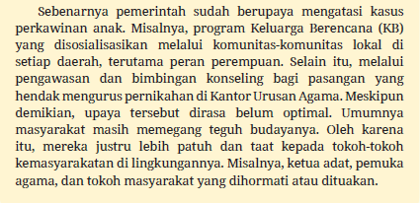
5. Berilah tanda centang (√) pada pernyataan yang menunjukkan risiko dampak negatif pernikahan anak bagi pihak perempuan!
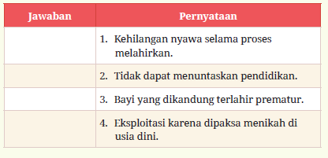
6. Berilah tanda centang (√) pada kolom Benar/Salah yang menunjukkan pernyataan tepat berdasarkan infografik dan artikel di atas!
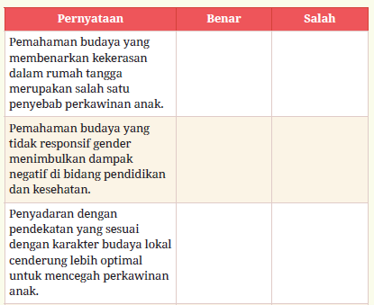
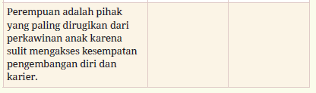
7. Perhatikan beberapa pernyataan berikut!
1) Memastikan program pemberdayaan yang sudah direncanakan berjalan dengan baik.
2) Mengembangkan keterampilan yang dimiliki dan jenjang karier.
3) Memperoleh masukan untuk mengoptimalkan profit atau keuntungan.
4) Meminimalkan ketimpangan sosial di daerah lokasi pemberdayaan.
Manfaat evaluasi pemberdayaan bagi komunitas lokal atau penerima manfaat yang tepat ditunjukkan oleh angka . . . .
A. 1) dan 2)
B. 1) dan 3)
C. 2) dan 3)
D. 2) dan 4)
E. 3) dan 4)
8. Sekelompok pemuda melakukan survei potensi sumber daya alam di suatu daerah untuk dikembangkan agar memiliki daya tarik wisata. Setelah mengumpulkan berbagai informasi dan melakukan analisis SWOT, mereka merumuskan ide pengembangan wisata melalui suatu program. Ide tersebut dipaparkan kepada warga dan pemerintah desa melalui FGD untuk memastikan keterlaksanaan program yang sudah digagas.
Berdasarkan prosesnya, jenis evaluasi yang dilakukan sekelompok pemuda tersebut adalah . . . .
9. Deskripsikan garis besar langkah-langkah evaluasi pemberdayaan komunitas!
10. Pemerintah desa melibatkan sekelompok siswa dalam pelasanaan evaluasi pemberdayaan. Para siswa tersebut menemukan sebagian besar penerima manfaat yang terlibat dalam pemberdayaan tersebut belum mampu membaca dan menulis. Sementara itu, pihak desa mengevaluasi persepsi masyarakat mengenai ide yang sudah dipaparkan. Oleh karena itu, teknik pengumpulan data yang tepat untuk mengevaluasi tujuan tersebut adalah . . . dan . . . .


1. 3) dan 4)
2. B
3. 1) dan 2)
4. C
5. 1) dan 2)
6. Salah, Benar, Benar, Benar
7. B
8. Evaluasi sebelum pelaksanaan pemberdayaan
9. Langkah-langkah evaluasi pemberdayaan sebagai berikut.
a. Menetapkan tujuan yang hendak dievaluasi.
b. Mengembangkan standar dan instrumen yang sesuai.
c. Mengumpulkan data melalui metode yang sesuai.
d. Menganalisis kesesuaian data dengan standar atau kriteria yang sudah ditentukan.
e. Menarik kesimpulan dan merekomendasikan tindak lanjut.
10. Wawancara dan FGD.
F. REFLEKSI GURU DAN PESERTA DIDIK
Refleksi Guru
Kegiatan refleksi perlu Bapak/Ibu lakukan Guru untuk menemukan kelemahan, hambatan, tantangan, dan kelebihan dari proses pembelajaran yang telah dilaksanakan. Refleksi juga dapat membantu perbaikan proses pembelajaran, baik dari aspek konten, media yang digunakan, komunikasi dengan peserta didik, maupun hasil pembelajaran yang dilakukan.
Kegiatan ini dapat Bapak/Ibu Guru lakukan secara mandiri ataupun berkelompok dengan membuat jurnal harian, menjawab pertanyaan, dan memilih pernyataan. Refleksi yang dilakukan secara berkelompok memiliki manfaat bagi Bapak/Ibu Guru untuk memperbaiki cara mengajar, menyusun konten, mendesain strategi pembelajaran berdasarkan masukan yang diberikan teman sejawat. Adapun contoh refleksi yang bisa dilakukan secara berkelompok sebagai berikut.
Tabel 4.7 Lembar Refleksi Pembelajaran Guru
No. | Kegiatan | Ya | Tidak
1. | Guru model melakukan persiapan awal mengajar (memberikan salam, berdoa, dan memastikan kesiapan peserta didik).
2. | Guru model memberikan apersepsi dan motivasi.
3. | Guru model menyampaikan kompetensi dan rancangan kegiatan (tujuan pembelajaran dan model pembelajaran).
4. | Guru model menguasai materi ajar.
5. | Guru model mendesain strategi pembelajaran yang mendidik, inovatif, dan menyenangkan.
6. | Guru model merancang kegiatan pembelajaran menggunakan pendekatan student center.
7. | Guru model memanfaatkan sumber belajar dan media belajar dengan baik.
8. | Guru model melaksanakan penilaian untuk aspek pengetahuan, sikap, dan keterampilan.
9. | Guru model menggunakan bahasa yang jelas dan mudah dipahami.
10. | Guru model melakukan kegiatan penutup (memberikan informasi lanjutan, evaluasi akhir, refleksi diri, dan menutup pembelajaran).

Keterangan: Berikan tanda centang (√) pada kolom ya atau tidak sesuai dengan kegiatan yang dilakukan guru model.
Saran Perbaikan untuk Guru Model:
…………………………………………………………………………………………
…………………………………………………………………………………………
………………………………………………………………………………..................

Refleksi Peserta Didik
Arus globalisasi dan perkembangan digitalisasi menyebabkan perubahan di berbagai aspek kehidupan. Meskipun demikian, tidak semua masyarakat siap menghadapi realitas tersebut, khususnya komunitas lokal yang memiliki keterbatasan. Misalnya, keterbatasan dalam bidang ekonomi, sosial budaya, akses, dan pendidikan. Setelah mempelajari materi pada bab ini, apakah kalian dapat melaksanakan pemberdayaan masyarakat di lingkungan sekitar dan mengevaluasinya? Coba refleksikan hasil proses belajar kalian dengan menjawab pertanyaan berikut.
1. Mengapa aksi pemberdayaan perlu memperhatikan kearifan lokal masyarakat?
2. Bagaimana perasaan kalian setelah mempelajari bab ini?
3. Bagian materi mana yang belum kalian kuasai? Berilah tanda centang dan beserta alasannya pada kolom berikut!

Tujuan Pembelajaran | Menguasai | Tidak Menguasai | Alasan
1. Menjelaskan prinsipprinsip dan strategi pemberdayaan masyarakat.
2. Merancang pemberdayaan masyarakat secara kontekstual.
3. Menerapkan langkah-langkah evaluasi pemberdayaan secara sistematis.
4. Deskripsikan manfaat materi bab ini bagi kehidupan kalian sehari-hari!
5. Deskripsikan kendala-kendala proses pembelajaran yang kalian alami pada bab ini!

Interaksi Guru dengan Orang Tua/Wali
Bapak/Ibu Guru perlu melibatkan orang tua/wali dalam kegiatan pembelajaran pada bab ini. Upaya tersebut dapat dilakukan dengan aktif berkomunikasi dan membuat kegiatan yang melibatkan orang tua/wali. Sebagai contoh, seminar parenting, membuat grup diskusi, atau mengundang orang tua/wali dalam pertemuan tertentu. Bapak/ Ibu Guru juga dapat menyampaikan kemajuan belajar peserta didik secara intensif.
Menyelenggarakan seminar parenting bagi orang tua/wali menjadi sarana edukasi untuk memberikan pendidikan terbaik di luar waktu sekolah. Orang tua/wali akan mendapatkan informasi tentang upaya pembimbingan belajar peserta didik di rumah, membantu kesulitan belajar, memahami gaya belajar, dan memahami perkembangan kemampuan peserta didik. Kegiatan ini juga bermanfaat untuk orang tua/wali saling berdiskusi, memberikan pengalaman, dan mengajukan pertanyaan.
Bapak/Ibu Guru juga dapat menyelenggarakan acara yang mempertemukan peserta didik dan orang tua atau wali. Kegiatan tersebut dapat menjadi pengalaman berharga bagi kedua belah pihak. Bapak/Ibu Guru juga dapat mengomunikasikan kepada orang tua terkait pelaksanaan pemberdayaan yang dilakukan peserta didik pada bab ini. Melalui kegiatan pemberdayaan masyarakat, peserta didik dilatih melakukan aksi sosial yang bermanfaat. Bapak/Ibu Guru meminta orang tua/wali untuk membimbing dan mengarahkan peserta didik dalam proses pelaksanaan pemberdayaan tersebut.
G. KEGIATAN PENGAYAAN DAN REMEDIAL
Rencana Tindak Lanjut
Bapak/Ibu Guru dapat melakukan tindak lanjut berdasarkan proses pembelajaran yang telah dilakukan. Tindak lanjut dapat dilakukan dengan pengembangan materi ajar bersama MGMP di kota/kabupaten.
Pengembangan materi berguna untuk memperbaiki kualitas materi dan penyampaiannya dalam pembelajaran. Selain itu, Bapak/Ibu Guru juga dapat mendiskusikan aktivitas belajar yang telah diberikan kepada peserta didik.
Hasil evaluasi pembelajaran juga dapat Bapak/Ibu Guru manfaatkan untuk melakukan tindak lanjut pembelajaran. Peserta didik dengan perolehan nilai di atas rata-rata diberi pengayaan oleh Bapak/Ibu Guru.
Selanjutnya, peserta didik diberi contoh kasus untuk diidentifikasi dan dianalisis dengan memanfaatkan berbagai sumber belajar. Misalnya, buku, artikel, jurnal, video. Hasil pengamatan dikumpulkan kepada Bapak/Ibu Guru sesuai waktu yang ditentukan. Peserta didik dengan perolehan nilai di bawah ketuntasan minimal diberi kesempatan untuk mengulang materi dengan membaca rangkuman materi dan menyaksikan video. Selanjutnya, peserta didik diminta untuk menyelesaikan soal yang telah Bapak/Ibu Guru siapkan. Bapak/Ibu Guru juga bisa menurunkan standar soal yang diselesaikan oleh peserta didik.

Pengayaan
- Pengayaan diberikan untuk menambah wawasan peserta didik mengenai materi pembelajaran yang dapat diberikan kepada peserta didik yang telah tuntas mencapai Capaian Pembelajaran (CP)
- Pengayaan dapat ditagihkan atau tidak ditagihkan, sesuai kesepakatan dengan peserta didik.
- Berdasarkan hasil analisis penilaian, peserta didik yang sudah mencapai ketuntasan belajar diberi kegiatan pembelajaran pengayaan untuk perluasan atau pendalaman materi.

Remedial
- Remedial dapat diberikan kepada peserta didik yang capaian pembelajarannya (CP) belum tuntas.
- Guru memberi semangat kepada peserta didik yang belum tuntas mencapai capaian pembelajaran (CP)
- Guru akan memberikan tugas bagi peserta didik yang belum tuntas dalam bentuk pembelajaran ulang, bimbingan perorangan, belajar kelompok, pemanfaatan tutor sebaya bagi peserta didik yang belum mencapai ketuntasan belajar sesuai hasil analisis penilaian.
LAMPIRAN
A. LEMBAR KERJA PESERTA DIDIK
LEMBAR KERJA PESERTA DIDIK

Nama Siswa: ……………….
Topik: A. Pemberdayaan dan Potensi Kearifan Lokal
2. Kearifan Lokal
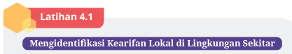
Setiap masyarakat memiliki kearifan lokal. Coba amatilah masyarakat di lingkungan sekitar kalian. Selanjutnya, identifikasilah contoh kearifan lokal di lingkungan sekitar kalian. Analisislah manfaat kearifan lokal tersebut untuk menghadapi tantangan dan kesempatan perubahan sosial. Sajikan hasil pengamatan kalian dalam tabel seperti format berikut.
Gambar Kearifan Lokal | Deskripsi Singkat Kearifan Lokal | Manfaat Kearifan Lokal

LEMBAR KERJA PESERTA DIDIK

Nama Anggota Kelompok: 1. ……………….
2. ……………….
3. ……………….
Topik: A. Pemberdayaan dan Potensi Kearifan Lokal
3. Pemberdayaan Komunitas Lokal

Berdiskusi
Setelah menyimak penjelasan materi, dapatkah kalian menyimpulkan konsep pemberdayaan dalam komunitas lokal?
Ajaklah tiga orang teman kalian untuk berdiskusi tentang konsep pemberdayaan komunitas lokal. Diskusikan juga maksud kegiatan pemberdayaan berbasis kearifan lokal. Carilah contoh bentuk pemberdayaan tersebut. Kalian dapat mencari informasi tambahan dari internet, buku, atau sumber informasi lainnya untuk menyimpulkan konsep tersebut. Presentasikan hasil diskusi kelompok kalian agar memperoleh masukan dari guru dan temanteman di kelas.

LEMBAR KERJA PESERTA DIDIK

Nama Siswa: ……………….
Topik: B. Berbagai Aksi Pemberdayaan Komunitas
2. Bidang Seni Budaya
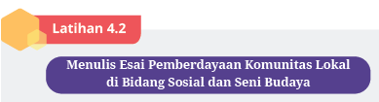
Terdapat banyak praktik baik bentuk aksi pemberdayaan masyarakat di bidang sosial dan seni budaya. Coba carilah contoh aksi pemberdayaan komunitas lokal yang bergerak di bidang sosial budaya di lingkungan sekitar kalian. Lakukan wawancara dengan komunitas lokal tersebut. Selanjutnya, tuliskan praktik baik aksi pemberdayaan yang sudah mereka lakukan dalam bentuk esai (1000–1500 kata). Lakukan penelusuran dari berbagai sumber mengenai teknik penulisan esai yang baik dan benar.

LEMBAR KERJA PESERTA DIDIK

Nama Anggota Kelompok: 1. ……………….
2. ……………….
3. ……………….
Topik: B. Berbagai Aksi Pemberdayaan Komunitas
4. Bidang Pendidikan
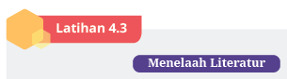
Kelompok penyandang disabilitas termasuk kelompok rentan yang membutuhkan upaya pemberdayaan. Pemberdayaan perlu dilakukan untuk memberikan penguatan keterampilan yang dapat dijadikan untuk menghadapi persaingan global. Carilah rekomendasi upaya pemberdayaan yang sesuai untuk mewujudkan tujuan tersebut.
Rekomendasi yang kalian berikan harus berasal dari sumber yang kredibel. Oleh karena itu, coba lakukan penelusuran informasi dari berbagai jurnal ilmiah yang memuat informasi mengenai pemberdayaan kelompok difabel. Temukan garis besar latar belakang, tujuan, dan langkah-langkah yang dilakukan dalam pemberdayaan tersebut. Sajikan hasilnya di kertas folio bergaris dan presentasikan di depan kelas secara bergantian.

LEMBAR KERJA PESERTA DIDIK

Nama Anggota Kelompok: 1. ……………….
2. ……………….
3. ……………….
Topik: B. Berbagai Aksi Pemberdayaan Komunitas
4. Bidang Lingkungan
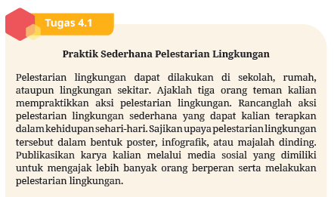

LEMBAR KERJA PESERTA DIDIK

Nama Anggota Kelompok: 1. ……………….
2. ……………….
3. ……………….
Topik: A. Pemberdayaan dan Potensi Kearifan Lokal
4. Krisis Identitas Sosial
LEMBAR KERJA PESERTA DIDIK

Nama Siswa : ……………….
Topik: C. Tahapan Pemberdayaan Komunitas Lokal
1. Identifikasi Potensi, Masalah, dan Peluang
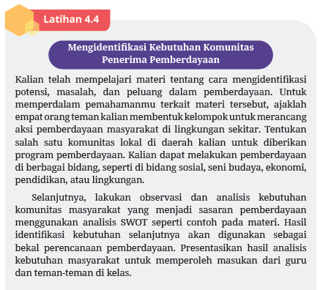

LEMBAR KERJA PESERTA DIDIK

Nama Anggota Kelompok: 1. ……………….
2. ……………….
3. ……………….
Topik: C. Tahapan Pemberdayaan Komunitas Lokal
2. Perencanaan Pemberdayaan
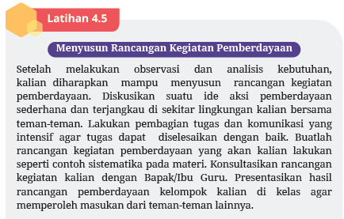
LEMBAR KERJA PESERTA DIDIK

Nama Anggota Kelompok: 1. ……………….
2. ……………….
3. ……………….
Topik: C. Tahapan Pemberdayaan Komunitas Lokal
3. Pelaksanaan Pemberdayaan
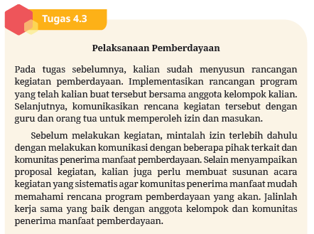

LEMBAR KERJA PESERTA DIDIK

Nama Anggota Kelompok: 1. ……………….
2. ……………….
3. ……………….
Topik: B. Berbagai Aksi Pemberdayaan Komunitas
4. Evaluasi Pemberdayaan Komunitas
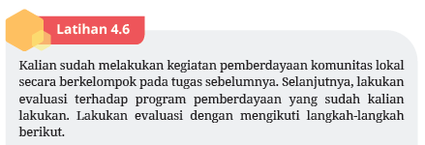
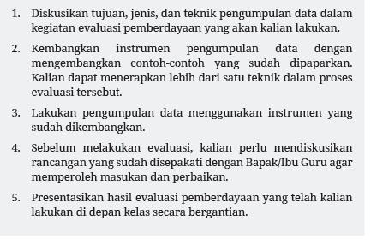
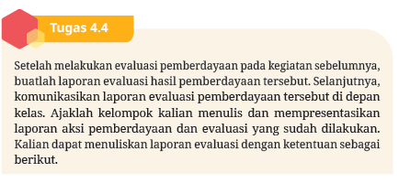
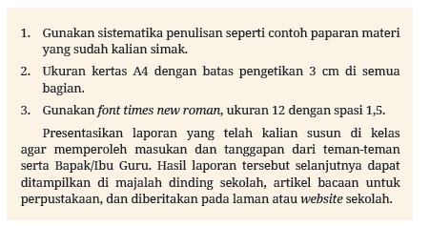
B. BAHAN BACAAN GURU & PESERTA DIDIK
- Guru dan peserta didik mencari berbagai informasi tentang pemberdayaan komunitas berbasis kearifan lokal media atau website resmi dibawa nauangan kementerian pendidikan, kebudayaan, riset dan teknologi.
- Buku Panduan Guru dan Siswa Sosiologi untuk SMA/MA Kelas XII, Penerbit : Pusat Perbukuan, Badan Standar, Kurikulum, dan Asesmen Pendidikan, Kementerian Pendidikan, Kebudayaan, Riset, dan Teknologi
C. GLOSARIUM
- evaluasi : proses pengumpulan dan pengolahan data untuk mengukur ketercapaian hasil pemberdayaan
- komunitas lokal : kelompok sosial yang memiliki kesamaan tujuan, nilai, dan norma di suatu wilayah tertentu
- pemberdayaan : upaya memberikan daya atau penguatan kapasitas untuk meningkatkan kualitas sumber daya manusia
D. DAFTAR PUSTAKA
Abdullah, I. (2006). Konstruksi dan Reproduksi Kebudayaan. Yogyakarta: Pustaka Pelajar.
Abdullah, I., Mujib, I., & Ahnaf, M. I. (2008). Agama dan Kearifan Lokal dalam Tantangan Global. Yogyakarta: Sekolah Pascasarjana UGM.
Aktar, M. A., & Alam, M. M. (2021). Cultural Inequality and Sustainable Development. Berlin: Springer International Publishing.
Amankwah-Amoah, J., Khan, Z., Wood, G., & Knight, G. (2021). COVID-19 and Digitalization: The great Acceleration. Journal of Business Research, 136, 602–611. https://doi.org/https://doi.org/10.1016/j.jbusres.2021.08.011.
Azubuike, O. B., Adegboye, O., & Quadri, H. (2021). Who Gets to Learn in a Pandemic? Exploring the Digital Divide in Remote Learning During the COVID-19 Pandemic in Nigeria. International Journal of Educational Research Open, 2, 100022. https://doi.org/https://doi.org/10.1016/j.ijedro.2020.100022.
Badan Pusat Statistik Indonesia. (2021). Statistik Telekomunikasi Indonesia 2020. https://www.bps.go.id/publication/2021/10/11/e03aca1e6ae93396ee660328/statistik-telekomunikasi-indonesia-2020.html.
Banda, M. M. (2016). Upaya Kearifan Lokal dalam Menghadapi Tantangan Perubahan Kebudayaan. Bandung: Fakultas Ilmu Budaya Universitas Udayana.
Biro Perencanaan. (2019, February 8). Manifestasi Filosofi Tri Hita Karana dalam Sistem Subak Bali Sebagai Warisan Dunia. Jakarta: Kemdikbud.
Boyon, N. (2021, August 21). Sentiment About Globalization Cooler than
Before the Pandemic Across the World. Ipsos. https://www.ipsos.com/en/sentiment-about-globalization-cooler-pandemic-across-world.
Budiarta, K., Ginting, S. O., & Simarmata, J. (2020). Ekonomi dan Bisnis Digital. Medan: Yayasan Kita Menulis.
Chabibi, M. (2019). Hukum Tiga Tahap Auguste Comte dan Kontribusinya terhadap Kajian Sosiologi Dakwah. NALAR: Jurnal Peradaban Dan Pemikiran Islam, 3(1), 14–26. https://doi.org/10.23971/njppi.v3i1.1191.
Chirot, D., & Hall, T. D. (1982). World-system Theory. Annual Review of Sociology, 81–106.
Cuervo-Cazurra, A., Doz, Y., & Gaur, A. (2020). Skepticism of globalization and global strategy: Increasing regulations and countervailing strategies. Global Strategy Journal, 10(1), 3–31. https://doi.org/10.1002/gsj.1374.
Darwis Nasution, R. (n.d.). Pengaruh Modernisasi dan Globalisasi Terhadap Perubahan Sosial Budaya di Indonesia. Pengaruh Modernisasi Terhadap Rusaknya Moral Generasi Bangsa| (Vol. 1).
Direktorat Analisis dan Pengembangan Statistik. (2021). Indeks Pembangunan Manusia 2021.
Dufva, T., & Dufva, M. (2019). Grasping the Future of The Digital Society. Futures, 107, 17–28. https://doi.org/10.1016/j.futures.2018.11.001
Erixon, F. (2018). The Economic Benefits of Globalization for Business and Consumers. ECIPE Trade Working Paper No. 1/2018, https://ecipe.org/wp-content/uploads/2018/02/PR-TWP-12018.pdf.
Fetterman, D. M., & Wandersman, A. (2005). Empowerment Evaluation Principles in Practice. London: Guilford Press.
Gita Purwasih, J. H., Wijaya, M., & Kartono, D. T. (2019). Strategi Bertahan Hidup Perajin Gerabah Tradisional. Jurnal Antropologi: Isu-Isu Sosial Budaya. https://doi.org/10.25077/jantro.v21.n2.p159-167.2019
Hadi, R. (2019). Analisis Praktek Jual Beli Dropshipping Dalam Perspektif Ekonomi Islam Latar Belakang Masalah. AT-TAWASSUTH: Jurnal Ekonomi Islam, 4(2), 231–251.
Haleem, A., Javaid, M., Qadri, M. A., & Suman, R. (2022). Understanding the Role of Digital Technologies in Education: A Rreview. Sustainable Operations and Computers, 3, 275–285. https://doi.org/https://doi.org/10.1016/j.susoc.2022.05.004.
Hamid, H. (2018). Manajemen Pemberdayaan Masyarakat (1st ed.). De La Macca. http://eprints2.ipdn.ac.id/id/eprint/639/1/Buku%20Manajemen%20Pemberdayaan%20Masyarakat%20PDF.pdf.
Henslin, J. M., Possamai, A., & Possamai-Inesedy, A. (2014). Sociology, A Down to Earth Approach (11th ed.). Boston: Pearson Australia.
Hidayah, N., & Huriati, H. (2017). Krisis Identitas Diri Pada Remaja “Identity Crisis of Adolescences” Sulesana: Jurnal Wawasan Keislaman, 10(1), 49–62. https://doi.org/10.24252/.v10i1.1851.
Hidayati, I. (2019). The Process of Migration and Communication Technology Roles among Labor Migrants in Batam-Indonesia. Society, 7(2), 173–184. https://doi.org/10.33019/society.v7i2.99.
Ibung, D. (2008). Stres Pada Anak (usia 6-12 Tahun). Jakarta: Elex Media Komputindo.
Jamaludin, A. N. (2016). Sosiologi Pembangunan. Bandung: Pustaka Setia.
Kabul, M. A., & Trigunarso, S. I. (2017). Perencanaan Pembangunan Daerah, Teori Dan Aplikasi. Jakarta: Kencana.
Kendall, D. (2012). Sociology in Our Times: The Essentials, Eighth Edition (10th ed). California: Cengage Learning.
Krpec, O., & Hodulak, V. (2019). War and iinternational Ttrade: Impact of Trade Ddisruption on Iinternational Ttrade Ppatterns and Eeconomic Development. Brazilian Journal of Political Economy, 39, 152–172.
Kuswarno, E. (2015). Potret Wajah Masyarakat Digital Indonesia. Jurnal Communicate, 1(1), 47–54.
Lall, S. (2004). The Employment Impact of Globalization in Developing Countries. In Understanding Globalization, Employment and Poverty Reduction. New York: Palgrave Macmillan (pp. 73–101).
Laudon, K., & Traver, C. G. (2009). E-commerce. Harlow: Pearson Education.
Lestari, I., Riana, A. W., & Taftazani, B. M. (2015). Pengaruh Gadget pada Interaksi Sosial dalam Keluarga. Prosiding Penelitian dan Pengabdian Kepada Masyarakat, 2(2).
Mácha, P., & Drobík, T. (2011). The scale of Globalization Think Globally, Act Locally, Change Individually in The 21st Century. Department of Human Geography and Regional Development. Faculty of Science. University of Ostrava.
Magu, S. (2015). Reconceptualizing Cultural Globalization: Connecting the “Cultural Global” and The “Cultural Local.” Social Sciences, 4(3), 630–645. https://doi.org/10.3390/socsci4030630.
Maizan, S. H., Bashori, K., & Hayati, E. N. (n.d.). Analytical Theory : Gegar Budaya (Culture Shock) Analytical Theory: Cultural Extension (Culture Shock). Agustus, 2020(2), 1693–1076.
Mardikanto, T. (2013). Pemberdayaan Masyarakat oleh Perusahaan Acuan bagi Praktisi, Akademisi, dan Pemerhati Program CSR (Sumarwati, Ed.; 1st ed.). Surakarta: UNS Press.
Marjanto, D. K., Setiawan, B., Kusumah, S. D., Utama, B., Biantoro, S., Genardi A, & Adityo Nugroho. (2013). Kearifan Lokal dan Lingkungan. Jakarta: PT Gading Inti Prima.
Martono, N. (2014). Sosiologi Perubahan Sosial: Perspektif Klasik, Modern, Posmodern, dan Poskolonial. Jakarta: Rajawali Pres.
Marut, D. K. (2015). ASEAN dalam Neokolonialisme dan Imperialisme. Konfrontasi: Jurnal Kultural, Ekonomi Dan Perubahan Sosial, 2(1), 28–38.
McGuire, M., & Dowling, S. (2013). Cyber crime: A Review of The Evidence Research-Report 75. https://assets.publishing.service.gov.uk/government/uploads/system/uploads/attachment_data/file/246751/horr75-chap1.pdf.
Monaghan, P. (2011). George Ritzer., Globalization: A Basic Text. Journal of Rural Social Sciences, 26(2), 8.
Munawaroh, M. (2021). Digital Fatigue Bagi Kesehatan Fisik dan Mental (Studi Fenomenologi pada Guru di Kabupaten Lamongan). DAR ELILMI: Jurnal Studi Keagamaan, Pendidikan Dan Humaniora, 8(2), 79–95.
Musyadad, V. F., Saputro, A. N. C., Prihatmojo, A., Salamun, S., Subakti, H., Ritonga, M. W., Rahmi, S. Y., Kato, I., Harahap, A. L., & Monia, F. A. (2022). Pendidikan Karakter. Medan: Yayasan Kita Menulis.
Nasir, K. M., & Turner, B. S. (2014). The future of Singapore: Population, society and the nature of the state. Routledge.
Nkrumah, K., & Nkrumah, K. (1965). Neo-colonialism: The last stage of imperialism. London: Nelson.
Pratama, A. (2012). Community Development Berbasis Empowerment Sebagai Strategi Penanggulangan Kemiskinan Dalam Rangka Percepatan Pencapaian MDGs 2015. Seminar Nasional Demokrasi Masyarakat Madani (Hal. 1-18). Tangerang Selatan: Universitas Sriwijaya.
Purcal, J. (1993). Kenichi Ohmae. The Borderless World. Journal of Developing Societies, 9, 252.
Purwasih, J. H. G., & Hadi, N. (2017). The Failure of Regeneration Traditional Pottery Handicraft Process of Pottery Industry. 2nd International Conference on Sociology Education, 2, 578–583. https://doi.org/10.5220/0007113512181223.
Putri, N. C., & Nurwati, N. (2021). Pengaruh Laju Pertumbuhan Penduduk Berdampak Pada Tingginya Angka Kemiskinan yang Menyebabkan Banyak Eksploitasi Anak di Indonesia. Jurnal Ilmu Kesejahteraan Sosial HUMANITAS, 3(I), 1–15.
Rabie, M. (2013). Social Transformation. In M. Rabie (Ed.), Global Economic and Cultural Transformation: The Making of History (pp. 59–77).
Palgrave Macmillan US. https://doi.org/10.1057/9781137365330_4 Ritzer, G., & Goodman, D. J. (2008). Teori Sosiologi: Dari Teori Sosiologi Klasik Sampai Perkembangan Mutakhir Teori Sosial Postmodern. Yogyakarta: Kreasi Wacana.
Ritzer, George. (2010). Globalization : A Basic Text. USA: Wiley-Blackwell.
Robertson, R. (2014). European Glocalization in Global Context. New York: Palgrave Macmillan.
Robinson, W. I. (2007). Beyond the Theory of Imperialism: Global Capitalism and The Transnational State. Societies without Borders, 2(1), 5–26. https://doi.org/10.1163/187188607X163176.
Sanjaya, M. I., Generasi, K., Tetap, D., Darul, S., & Kandanagan, U. (n.d.). Konsumerisme Generasi Milenial di Era Disrupsi. An-Nahdhah, Vol. 14, No. 2, Jul-Des 2021. https://www.jurnal.staidarululumkandangan.ac.id/index.php/annahdhah/article/download/102/75/.
Schaefer, R. T. (2012). Sosiologi, Buku 2 (12th ed.). Jakarta: Salemba Humanika.
Singarimbun, M., & Effendi. (2006). Metode Penelitian Survei (18th ed.). Jakarta: Pustaka LP3ES.
Soekanto, S. (2012). Sosiologi Suatu Pengantar. Jakarta: Rajawali Pers.
Sudjana, D. (2006). Evaluasi Program Pendidikan Luar Sekolah. Bandung: Remaja Rosdakarya.
Sugiyono. (2011). Metode Penelitian Kualitatif, Kuantitatif, R&D. Bandung: Alfabeta.
Tadić, T. (2006). The Globalization Debate: The Sceptics. In PANOECONOMICUS (Vol. 2).
Talcott, P., & Turner, B. S. (2013). The Social System. In The Social System. https://doi.org/10.4324/9780203992951.
Tim Indonesiabaik.id. (2019). Menuju Indonesia Digital (Edy Pang, Ed.; Pertama). Direktorat Jenderal Informasi dan Komunikasi Publik Kementerian Komunikasi dan Informatika.
Tischler, H. L. (2011). Introduction to Ssociology. Boston: Wadsworth, Cengage Learning. Ulum, M. C., & Anggaini, N. L. V. (2020). Community Empowerment:
Teori dan Praktik Pemberdayaan Komunitas. Malang: Universitas Brawijaya Press.
United Nations. (2012). Eempowerment: What does it means to you? In Departement of Economics and Social Affairs, Division for Social Policy and Development. https://www.un.org/esa/socdev/ngo/outreachmaterials/empowerment-booklet.pdf.
Vanham, P. (2019, January 17). A brief history of globalization. World Economy Forum. https://www.weforum.org/agenda/2019/01/howglobalization-4-0-fits-into-the-history-of-globalization/.
Vashum, R. (2020). Social Change and Transformation. Indira Gandhi National Open University. https://egyankosh.ac.in/bitstream/123456789/65153/1/Unit-12.pdf.
Wiltshire, K. (2001). Management of Social Transformations: Introduction. International Political Science Review/Revue Internationale de Science Politique, 22(1), 5–11. http://www.jstor.org/stable/1601282.

